marzo 2019

Proyecto Final

*Implementación de una regla magnética digital que mide la posición desplazada de un émbolo; para contrastar y calibrar instrumentos de valoración de la función pulmonar*

J. Javier Cordón Noguera

JAVIERCORDON@ME.COMUniversidad nacional de san martín

# Historial de Revisiones y Reuniones relevantes

|  |  |  |  |  |
| --- | --- | --- | --- | --- |
| Rev. | Fecha | Motivo | Comentarios | Firma |
| 01 | 07-07-2018 | Relevamiento componentes disponibles y propuestas. | Con Ing. La Mura. |  |
| 02 | 22-10-2018 | Revisión avances y propuestas con hardware CIAA y Spartan 7. | Con Ing. La Mura. |  |
| 03 | 16-11-2018 | Propuesta preliminar: adquisición y procesamiento con CIAA. | Ing. La Mura e Ing. Romeo |  |
| 04 | 23-11-2018 | Presentación de primer Borrador. | Con Ing. La Mura |  |
| 05 | 28-11-2018 | Envío por email de borrador de informe para revisión. | Ing. La Mura e Ing. Romeo. |  |
| 06 | 08-02-2019 | Relevamiento del instrumento disponible y adaptación en equipo de prueba. | Con Ing. La Mura. |  |
| 07 | 11-02-2019 | Prueba del adaptador mecánico Impreso en 3D para colocación de instrumento en equipo de prueba. | Con Ing. La Mura. |  |
| 08 | 15-02-2019 | Medición del instrumento Regla Digital para determinar adaptaciones electrónicas necesarias. | Con Ing. La Mura. |  |
| 09 | 22-02-2019 | Prueba del PCB construido con la regla digital exitosa. Prueba y ajuste de Firmware-Hardware exitosa. | Con Ing. La Mura. |  |
| 10 | 27-02-2019 | Verificación y validación del proyecto en práctica. | Con Ing. La Mura. |  |
| 11 | 07-03-2019 | Envío del informe final y documentación para revisión. | Ing. La Mura e Ing. Romeo. |  |

# Lista de distribución

|  |  |
| --- | --- |
| Director Técnico Responsable | La Mura, Guillermo M. |
| Coordinador del Proyecto | Romeo, Marcelo |
| Alumno | Cordón Noguera, J. Javier |
| Carrera | Ingeniería Electrónica |

# Contenido

Historial de Revisiones y Reuniones relevantes 2

Lista de distribución 2

Contenido 3

Introducción 4

Gestión del Proyecto 4

Antecedentes 4

Definición del Alcance y Propósito del Proyecto 5

Supuestos del proyecto 5

Requerimientos 5

Definición de los entregables 6

Descripción del producto 6

Gantt programado 6

Gestión de Riesgos 7

Marco Teórico 8

Sistema de medición de posición de alta precisión 8

Métodos de medición del encoder 8

Método de medida incremental 8

Método de medida absoluto 9

Interfaz de electrónica 9

Señal incremental Sinusoidal de 1 Vpp 9

Interpolación, resolución y medición del paso 11

Monitoreo de la señal incremental 12

Proyecto 13

Regla Magnética 13

Encoder de señal analógica 14

Display 14

CIAA 16

Operación fundamental de un Encoder Sinusoidal 16

CIAA 18

Método para contar pasos y determinación de la posición 26

Resultados experimentales con EDU-CIAA 35

Regla Digital 41

Integración de la regla digital, adaptador mecánico, adaptador eléctrico y EDU-CIAA 45

Conclusiones 48

Glosario 49

Bibliografía [4] 50

Anexo I 51

GANTT 51

Anexo II 52

Arco-tangente de 2 argumentos o atan2 52

Anexo III 56

Diagrama de Flujo 56

Anexo IV 57

Manejo de versionado 57

# Introducción

El control de posición en instrumentación y sistemas industriales, tiene una gran relevancia en mecanismos que, utilizan retroalimentación de la posición para controlar y corregir un movimiento deseado. El presente proyecto, aborda una solución de un sistema de control de posición. Se utiliza como instrumento principal, una regla digital magnética. Cuenta con un encoder sinusoidal que permite obtener mayor precisión en posición y velocidad, con respecto a otros tipos de encoder. Este sistema tendrá aplicación en un instrumento cuyo objetivo es la calibración de espirómetros.

# Gestión del Proyecto

## Antecedentes

El proyecto de contrastación de espirómetros inició en el 2016 por alumnos de la Universidad Nacional de San Martín. El presente, es una continuidad y una integración al proyecto Final de Carrera: *Patrón de flujo y volumen espiratorio para la calibración de instrumentos de valoración de la función pulmonar*, por Natalia M. Requejo.

Los espirómetros son instrumentos de medida en electro-medicina. Sirven para determinar los volúmenes y capacidades de las vías respiratorias en donde: el paciente debe exhalar hasta agotar el aire en sus pulmones, en una boquilla adosada al instrumento que registra el volumen de aire en función del tiempo. Actualmente se utilizan jeringas de aluminio con una capacidad específica que permiten calibrar el espirómetro en su volumen y flujo, pero no en su curva dinámica. En la actualidad no existe en Argentina ningún otro método confiable de contrastar los espirómetros hospitalarios. [1]

Por este motivo, el instrumento, proveerá flujos variables en el tiempo, simulando varias patologías. Luego se contrastará con la indicación del instrumento bajo ensayo. El flujo es provisto por un pistón de dimensiones físicas conocidas. Al desplazarse el émbolo, se produce una variación del volumen del pistón determinístico. La diferencia del volumen de aire ha debido salir por una abertura calibrada y, la determinación del flujo de aire es directa. El movimiento del pistón se realiza utilizando un servomotor, en donde la distancia recorrida se ha determinado de forma empírica. Para poder validar la distancia desplazada con una mejor resolución, se utilizará una regla digital, el objetivo del presente proyecto. No incluye la función de lazo de control que permite corregir el desplazamiento del émbolo cuando se desvíe del patrón de flujo de la curva de calibración indicada.

El proyecto completo contiene varios módulos y componentes. Cada uno de ellos se ilustra en la Figura 1. Cuenta con un pistón neumático y certificado que, se desplaza para generar el patrón de flujo que permite calibrar el espirómetro. Para ello, se implementa una regla digital que medirá con gran exactitud la posición del émbolo y, permita corregir por medio de un lazo de control, el movimiento del desplazamiento del émbolo, para lograr la respuesta deseada. El módulo de control de temperatura permite mantener el pistón y su contenido a una temperatura constante establecida en grados centígrados.

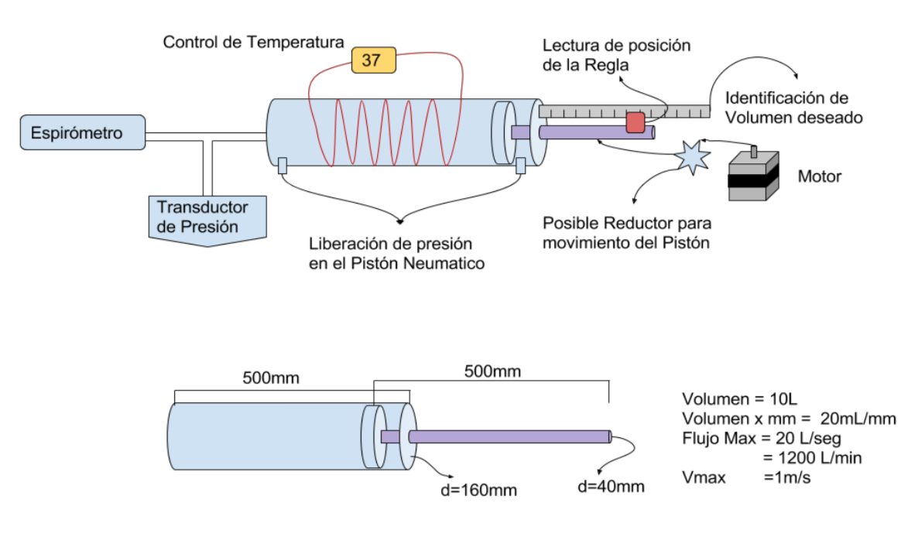

Figura 1: Esquema general del proyecto con todos sus módulos. [1]

## Definición del Alcance y Propósito del Proyecto

Se desea desarrollar el módulo de la regla digital que permita obtener una medición precisa en tiempo real del desplazamiento lineal del émbolo. Procesar la medición del sensor utilizado para, obtener como salida, la posición desplazada con una precisión y error aceptables.

Como parte del alcance, se evalúan distintas tecnologías disponibles experimentalmente, para cumplir con el error mínimo requerido, y recomendaciones con propuestas alternativas.

## Supuestos del proyecto

El proyecto es factible como se supone en el primer módulo desarrollado. [1]

Se supone contar con un sistema de medición de posición, compuesto por una regla magnética que, tiene 5mm de distancia entre cada par magnético y su respectivo encoder, logrando una resolución menor a 100 micrómetros. Además, un controlador para el desarrollo del prototipo, capaz de cumplir con las velocidades, resolución y respuesta para el procesamiento de la señal del sensor.

Si es necesario adquirir componentes adicionales para el prototipo, no será responsabilidad del integrante del proyecto.

## Requerimientos

* Regla magnética de alta precisión.
* Encoder de regla magnética con una repetitividad alineada a la resolución de la regla.
* Procesamiento de señal.
  + Controlador, DSP o FPGA
    - La señal muestreada debe tener una resolución menor o igual al error de la regla digital.
    - La velocidad de muestreo (dos señales A y B) debe estar apareada tal que la fase sea constante y su error, menor al de la regla digital.
    - La velocidad de muestreo y resolución debe poder medir hasta 1m/s de desplazamiento lineal del pistón.
    - La posición inicial debe tener una función que permita reiniciarla a cero.
    - La señal de salida debe ser de fácil acceso para su implementación en el lazo de control del sistema. (i.g. actualización en RAM)
    - No es necesario mostrar la medición en una pantalla adicional o interfaz visual. El encoder cuenta con una interfaz visual que muestra esta medición.
* Informe del proyecto

## Definición de los entregables

* Documentación
  + Informe final del proyecto
  + Documentación
* Hardware
  + Prototipo funcional
* Firmware
  + Código del firmware
  + Diagrama en bloques

## Descripción del producto

Se realizará la adaptación de un sensor que posee un codificador incremental con salida de dos señales (llamadas A y B) desfasadas a 90 grados entre sí, el cual funcionará como regla digital para la validación del desplazamiento del pistón. El proyecto contempla el desarrollo del software y pruebas sobre la regla ya instalada.

## Gantt programado

1.1 Investigación del Efecto Hall y su aplicación

1.2 Búsqueda de papers relacionados a instrumentos con Efecto Hall

1.3 Asesoría con Ing. Lamura y resolución de dudas teóricas

1.4 Búsqueda de experimentos relacionados con resultados

2.1 Especificación de Hardware

2.2 Diagrama de colocación Hardware

2.3 Lista de materiales y bosquejo de colocación final

2.4 Colocación de materiales de la regla digital en el contrastador de espirómetros

2.5 Verificación de Colocación y pruebas

3.1 Diagrama de hardware de regla digital interconectado a microcontrolador

3.2 Anexo a contrastador de espirómetro

3.3 Evaluación de riesgos de Hardware

4.1 Definición de lenguaje de programación

4.2 Diagrama de flujo del software de regla digital independiente

4.3 Diseño del software

4.4 Prueba del Software con hardware

4.5. Esquema de integración de software al del Contrastador de espirómetros

5.1 Verificación de integración de Hardware y Software de regla digital

5.2 Incorporar el punto anterior al Contrastador de espirómetros (fase 1)

5.3 Pruebas de integración global

6.1 Documentación final del proyecto

6.2 Revisión Final

6.3 Presentación

El diagrama GANTT se detalla en el Anexo I. El mismo describe el orden y tiempo dedicado a cada uno de los puntos de forma aproximada. Los tiempos entre cada actividad que, no se trabajó en el proyecto, no se incluye. Al realizar el primer diagrama Gantt, se consideró una dedicación semanal promedio de 5 horas, en la práctica han variado entre 20 y 40 horas por semana en las últimas trabajadas.

## Gestión de Riesgos

A continuación de describen los riesgos identificados previo a iniciar el proyecto y su estrategia resolutiva.

|  |  |
| --- | --- |
| Elemento | Detalle |
| Factor de Riesgo | Hardware de regla digital |
| Riesgos | **Producto:** posibilidad de falla en alguno de los elementos del hardware. |
| **Cronograma:** posibilidad de prolongar tiempos por la falta de repuestos. |
| **Recursos:** buscar alternativas locales en repuestos o importar los mismos. |
| Análisis | Probabilidad de falla de algún elemento de Hardware: BAJA |
| Probabilidad de prolongar tiempos por falta de repuestos: MEDIA |
| Probabilidad de requerir otros recursos: MEDIA |
| Estrategia | Estudiar adecuadamente las hojas de datos. |
| Plan de Trabajo: (1) Adquirir documentación técnica de las hojas de datos y hardware a utilizar. (2) Considerar las mejores prácticas para prevenir daño en el hardware para sus pruebas. (3) Documentar los avances en el conocimiento del tema. (4) Presentar con el tutor los avances cada 15 días. (5) Realizar un plan de contingencia en caso falle un elemento para activar el plan y mitigar prolongar extender tiempos del proyecto. |

|  |  |
| --- | --- |
| Elemento | Detalle |
| Factor de Riesgo | Falla en fase 1 del proyecto. |
| Riesgos | **Producto:** posibilidad de una falla en hardware o software en la primera fase del proyecto al momento de integrar la regla digital. |
| **Cronograma:** posibilidad de prolongar tiempos por falla en la primera fase. |
| **Recursos:** consultar documentación de fase 1 del proyecto para solucionar posibles fallas o acudir a miembros del proyecto para su asesoría. |
| Análisis | Probabilidad de falla en fase 1 del proyecto: BAJA |
| Probabilidad de prolongar tiempos por falla en fase 1: BAJA |
| Probabilidad de consultar documentación y miembros de la fase 1 del proyecto: ALTA |
| Estrategia | Familiarización con hardware y software de fase 1. |
| Plan de Trabajo: (1) Adquirir documentación completa de la fase 1 del proyecto. (2) Leer y consultar dudas al tutor o miembros de la fase 1. (3) Documentar datos relevantes de la fase 1 del proyecto. (4) Anticipar y estudiar módulos de hardware y software que permitirán la integración de la regla digital. |

# Marco Teórico

## Sistema de medición de posición de alta precisión

Son sistemas lineales que integran una guía con un encoder. Estas soluciones brindan robustez y rigidez a través de una guía lineal sólida en combinación de un encoder magnético u óptico de alta precisión. El encoder es un sensor de medición sin contacto directo. La regla magnética u óptica se encuentra embebida para prevenir posibles daños causados por escombros externos. Estas características aseguran un mayor tiempo de uso entre cada servicio de mantenimiento. En el presente proyecto se usa la regla magnética, la cual provee, mayor precisión.

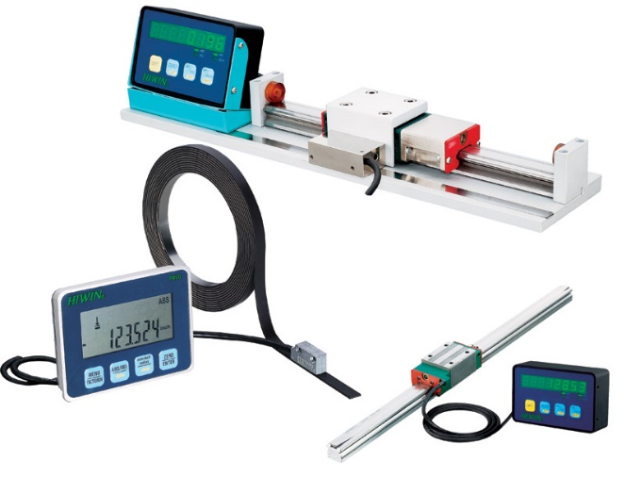

Figura 2: Sistema de medición de posición de alta precisión [2]

## Métodos de medición del encoder

### Método de medida incremental

La información de la posición se obtiene por incrementos individuales (pasos medidos) desde un punto de origen. Debido a la necesidad de un punto de referencia absoluto, una marca-referencial de la señal también se puede desplegar. Como regla general, los encoders que operan con el método de medida incremental proveen señales incrementales. Algunos encoders incrementales también integran en electrónica funciones para contar. Una vez la referencia transversal es obtenida, el valor del punto absoluto se forma y se transmite por interfaz serial. [2]

### Método de medida absoluto

El punto absoluto de referencia es obtenido directamente de la graduación de la regla. El valor de la posición está disponible inmediatamente al momento de encender el encoder, y puede ser solicitada en cualquier momento posterior.

Encoders que operan con el método de medida absoluto, despliegan valores de posición. Algunas interfaces también proveen señales incrementales.

Encoders absolutos no requieren de una referencia para operar, es una ventaja particular en sistemas de manufactura, líneas de transferencia, o máquinas con más de un grado de libertad. Estos equipos también son altamente resistentes a interfaces EMC. [2]

En el presente proyecto se utiliza un encoder con método de medida incremental.

## Interfaz de electrónica

Adaptan la señal de los encoders a la interfaz electrónica subsecuente. Son utilizadas cuando la interfaz electrónica subsecuente no puede procesar directamente la salida del encoder, o necesita interpolación adicional de la señal. En la figura 3 se muestra una conexión directa entre el encoder y la electrónica subsecuente. En la figura de líneas punteadas se colocaría la interfaz electrónica cuando corresponda adaptar la señal para su proceso subsecuente.

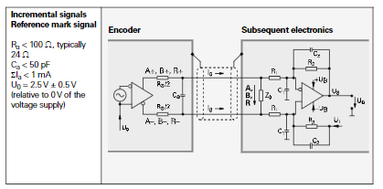

Figura 3:Conexión directa entre Encoder e Interfaz Subsecuente. [2]

## Señal incremental Sinusoidal de 1 Vpp

El encoder de marca HEIDENHAIN con una señal de 1 Vpp en su interfaz, provee tensiones de salida que pueden ser interpoladas.

Se emiten dos señales sinusoidales A y B que se encuentran desplazadas en fase por 90ºelec. Y tienen amplitudes típicas de 1 Vpp. En la Figura 4 se ilustra la secuencia de señales en donde B se encuentra atrasada con respecto a A, para la dirección de movimiento mostrada en la figura.

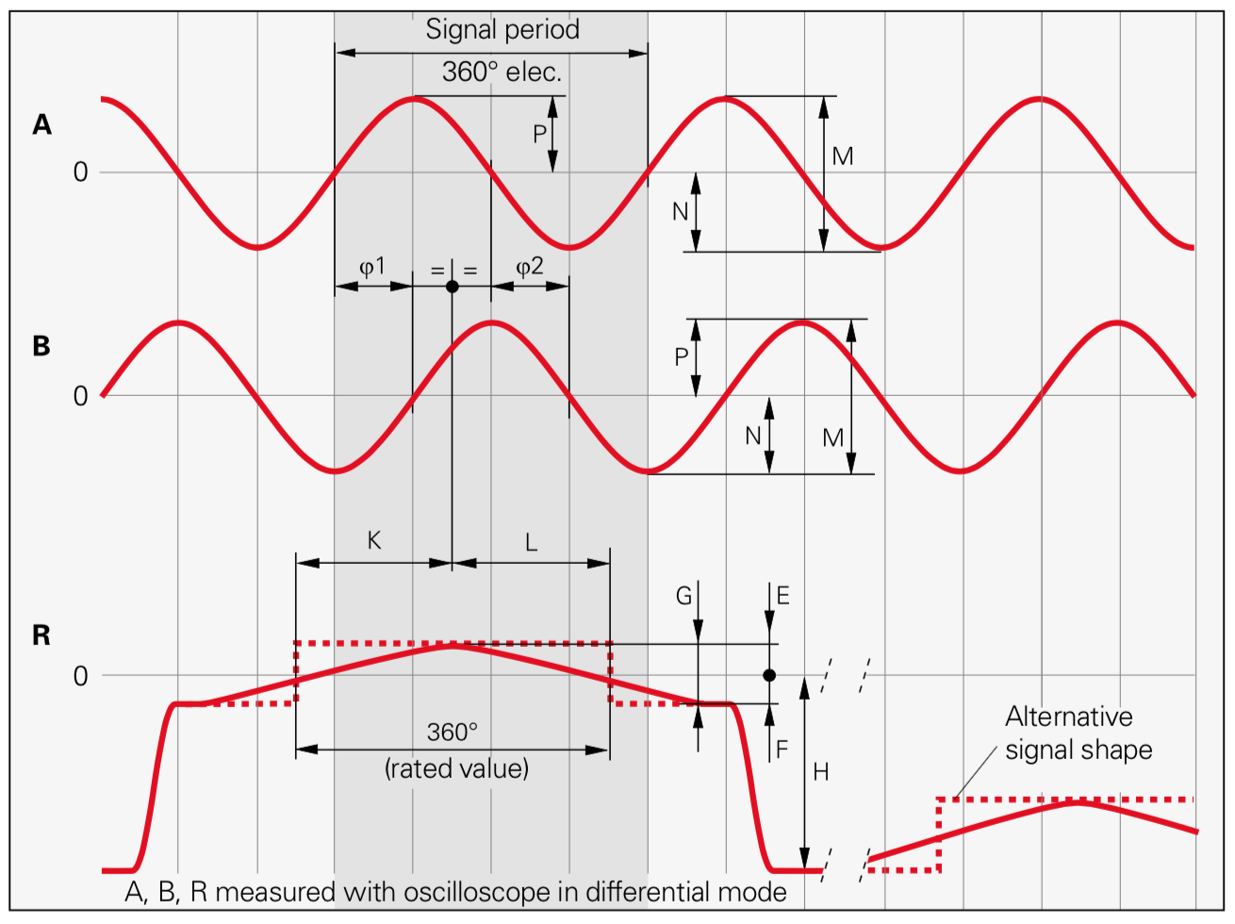

*Figura 4: Señales incrementales de tipo Sinusoidal A y B, desplazadas entre sí con fase de 90º, y su respuesta diferencial. [2]*

La **señal de marca de referencia** R tiene una componente G de aproximadamente 0.5V. A continuación de la señal de marca de referencia, la señal puede reducirse en 1.7V hasta un valor estacionario H. Esto no debe ocasionar una sobrecarga en el dispositivo electrónico subsiguiente en caso de ser utilizada en la interpolación.

En la Figura 5 se aprecia la relación entre: la **amplitud de la señal** y la frecuencia, cuando la fuente de tensión utilizada, es la especificada en la hoja de datos. Hace referencia a una medición diferencial por un resistor de 120 ohm, que conecta las dos salidas. La amplitud de la señal decrece cuando la frecuencia aumenta. La frecuencia de corte indica que se ha alcanzado una amplitud porcentual de la señal original. Si se trabaja fuera de la frecuencia establecida por especificación, es importante asegurar la adaptación necesaria para obtener una medida con baja incertidumbre.

* $-3dB≃70\%$ de amplitud de la señal
* $-6dB≃50\%$ de amplitud de la señal

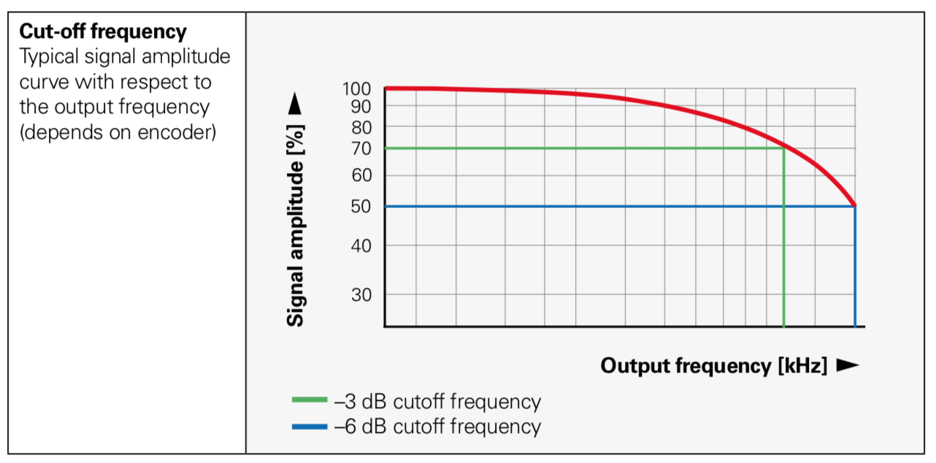

*Figura 5: Curva de amplitud de la señal medida en %, con respecto a la frecuencia de salida en kHz [2]*

## Interpolación, resolución y medición del paso

La señal de salida de la interfaz de 1Vpp suele se interpolada en electrónica subsecuente. De este modo se puede obtener alta resolución en la medición. Para control de velocidad, los factores de interpolación están por encima de 1000 para obtener información de valor y que pueda usarse en velocidades bajas.

Para medir la posición, se recomienda el método de contar los pasos. Para casos especiales otras resoluciones también son posibles. En la figura 6 se puede apreciar cómo la señal Coseno se modela con una onda cuadrada. Si tenemos una sola señal, podemos llegar a contar cada paso, donde cada paso es equivalente a un período de la señal. Si consideramos el paso como la continuidad de una señal binaria de 1 a 0, o de 0 a 1, podemos tener una resolución de dos niveles por cada período. Al realizar la misma interpolación en las dos señales, obtendremos dos ondas cuadradas desfasadas entre sí 90 grados como se muestra en la figura 7. De esta manera se puede modelar un período de señal en 4 niveles.

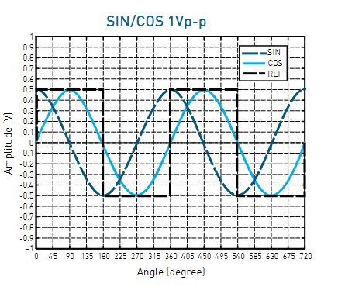

Figura 6: Interpolación de la señal para medir los pasos [2]

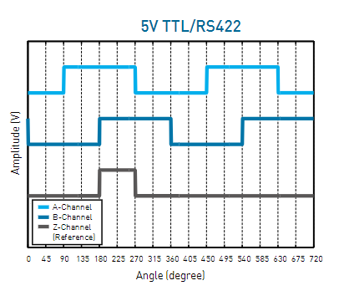

Figura 7: Superposición o suma binaria de señales A y B. [2]

## Monitoreo de la señal incremental

Las sensibilidades recomendadas para el monitoreo de la señal de amplitud M son las siguientes:

Umbral inferior: 0.30 Vpp

Umbral superior: 1.35 Vpp

Con un osciloscopio, se pueden monitorear las señales A y B usando el gráfico de Lissajous, como se muestra en la Figura 8. En un gráfico XY, una señal sinusoidal ideal produce un círculo de diámetro M. En este caso el indicador r, corresponde a M/2. La fórmula será entonces:

$$r=\sqrt{A^{2}+B^{2}}$$

con la condición establecida con anterioridad de 0.3 V < 2r < 1.35 V.

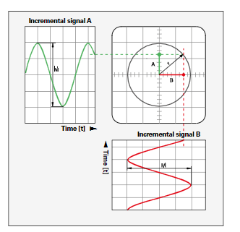

Figura 8: Gráfico de Lissajour de las señales A y B

# Proyecto

Para el desarrollo del proyecto se relevó el Hardware disponible, contando así con:

* CIAA-NXP para ser utilizado como Procesador de la Señal Digital.
* Sistema de posición de alta resolución de 5mm, marca HIWIN, en adelante, regla magnética.
* Medidor de posición tipo E, marca HIWIN, en adelante encoder de señal analógica o sensor.
* Contador de alta eficiencia de un eje, marca HIWIN, en adelante Display.

## Regla Magnética

Es un dispositivo pasivo compuesto de pares de polos magnéticos espaciados a una distancia constructiva con muy bajo error, en donde la distancia entre cada par de polos puede ser de 1mm, 5mm o más, según el fabricante.

La regla magnética a utilizar cuenta con dos líneas de pares magnéticos repetidos a una misma distancia a lo largo de la misma. Una de ellas desfasada a 90 grados, de modo que la señal reproducida serán dos sinusoidales, desfasadas a 90 grados entre sí. Contar con dos señales desfasadas permite poder implementar modelos matemáticos para, poder determinar el sentido del desplazamiento y la posición entre cada par de polos. Si tuviéramos una sola señal sinusoidal, no podríamos conocer el sentido del desplazamiento sin utilizar otros métodos y tecnologías.

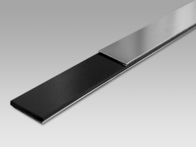

Figura 9: Regla de polos magnéticos escalada cada 5mm. [2]

Algunas reglas magnéticas cuentan con pares de polos adicionales que, permiten determinar la ubicación del cero u otra posición de interés fija. De esta manera tendremos una tercera señal que indicará cuando el transductor cruce un punto de interés fijo, en particular un cero de inicio o un fin. La regla a implementar no cuenta con esta opción y se menciona con el fin de informar las alternativas y oportunidades de mejora si corresponde.

A continuación, una tabla en donde se detallan las especificaciones de la regla magnética a utilizar, marca HIWIN.

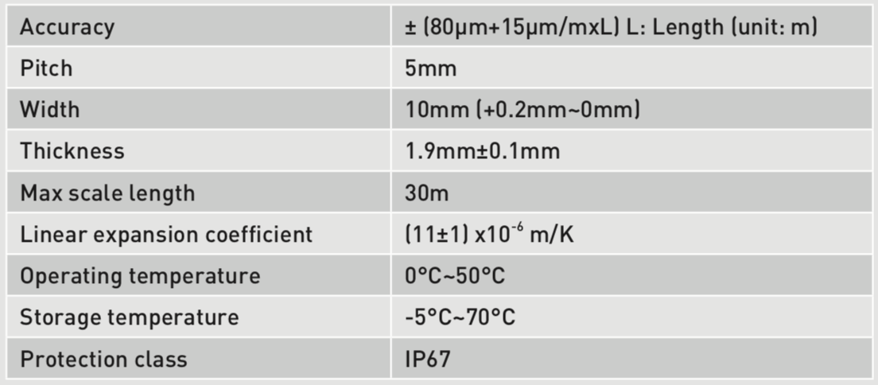

Tabla 1: Especificaciones de la regla magnética. [2]

El performance de la regla digital no se encuentra limitado a condiciones ambientales extremas causadas por aceite, agua o polvo.

## Encoder de señal analógica

El transductor que se desplaza sobre la regla magnética tiene un sensor de efecto Hall capaz de medir la intensidad del campo magnético para representar esa intensidad magnética en una tensión de salida. Es importante notar que dicho encoder utiliza la señal analógica de la intensidad del campo magnético y no se limita a un umbral que indique la existencia o no, de un campo magnético. La señal reproducida al desplazarse de un par a otro, será una función sinusoidal. El par de polos se repite a lo largo de la regla, respetando la misma distancia, de modo que, el período detectado por el transductor será constante y con un error que suele ser menor a 100 micrómetros.

El encoder tiene una salida analógica, a prueba de agua y con protección de clase IP67.

A continuación, una tabla en donde se detallan las especificaciones del encoder a utilizar, marca HIWIN.

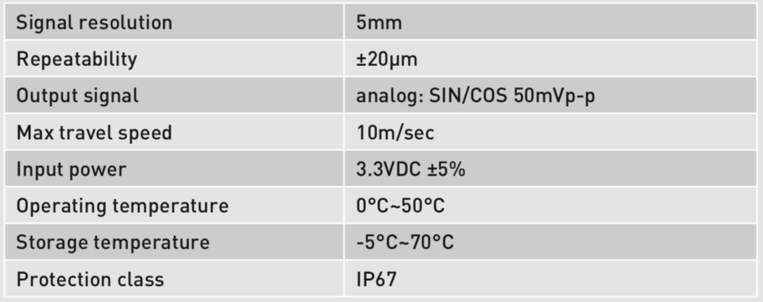

Tabla 2: Especificaciones del encoder de señal analógica. [2]

## Display

El Display a utilizar se conecta directamente al encoder de señal analógica y es compatible con equipos de resolución de 1um, 2um, 5um y 10um.

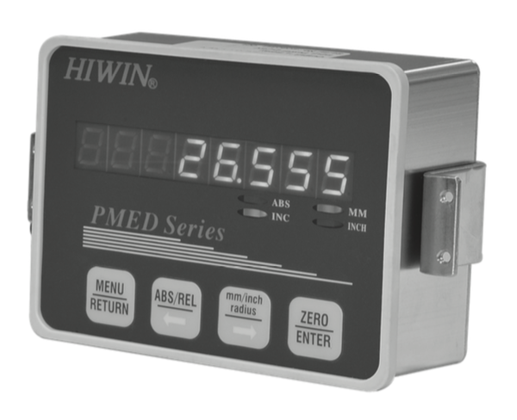

Figura 10: Display Hiwin de alta eficiencia para contadores de un eje. [2]

Cuenta con tecnología LED para mostrar la distancia medida. Puede ser utilizado con encoders de tipo digital óptico. En su interfaz tiene distintas señales de salida las cuales se aprovecharán en el presente proyecto, en particular, las señales A y B muestreadas de la regla digital. El display tiene la capacidad de procesar la señal para poder desplegarla en pantalla, sin embargo, no tiene una salida digital de la señal procesada. Por este motivo, se procede a desarrollar el procesador de señales digitales que permita obtener la posición y desplazamiento en formato digital, para ser transmitida a electrónica subsecuente.

A continuación, una tabla con sus especificaciones.

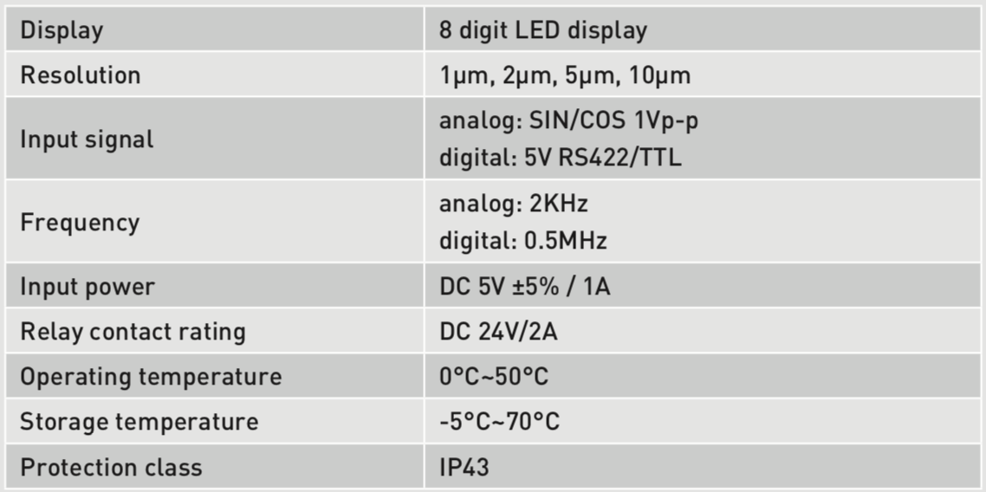

Tabla 3: Especificaciones del Display. [2]

Dentro de las funciones disponibles cuenta con:

* Función de cero
* Función Incremental y absoluta por conteo
* Unidad de medida en milímetros o pulgadas
* Selección opcional de resolución de 1um, 2um, 5um o 10um
* Función para configurar 8 presets
* Valor de lectura actual, será guardado de forma automática en caso de falla en la alimentación de tensión
* Salida opcional RS-232

## CIAA

Se hará uso de la CIAA-NXP (Computadora Abierta Argentina) como el principal procesador de señal digital. Está basada en un microcontrolador LPC4337 con un dual core ARM de Cortex-M4F y Cortex-M0.

La CIAA cuenta con los siguientes subsistemas e interfaces:

**CPU y Debugger**

* Microcontrolador LPC4337JDB144 Datasheet, User Manual. (Dual-core Cortex-M4 + Cortex-M0 @ 204MHz).
* USB-to-JTAG FT2232H. Soportado por OpenOCD.

**Memorias**

* Memorias internas del LPC4337. Ver Hoja de datos del LPC4337JBD144
* SDRAM 128 Mbit (IS42S16800F-7TL o compatible)
* Flash QSPI 32 Mbit (S25FL032P0XMFI011 o compatible)
* EEPROM 1 Mbit y 2 Kbit

**Fuente de alimentación**

* Fuente de 12/24VDC a 5VDC y 3.3VDC (detalles técnicos).

**Interfaces de comunicación**

* Ethernet con soporte PoE (requiere módulo de alimentación PoE) (detalles técnicos)
* USB On-The-Go
* USB Device Auxiliar
* RS232 (detalles técnicos)
* RS485
* CAN (detalles técnicos)

**Entradas/Salidas**

* 8 entradas digitales optoacopladas
* 4 entradas analógicas configurables por jumper 0-10V o 0-20mA (detalles técnicos)
* 4 salidas open-drain de 24V, 1A
* 4 salidas a relé 24V, 2A (detalles técnicos)
* 1 salida analógica configurable por jumper 0-10V o 0-20mA (detalles técnicos)
* Conectores de expansión LV-GPIO, SPI, I2C

En el presente proyecto se utilizarán dos entradas analógicas para ser multiplexadas al ADC de 10 bits de resolución. Cada una de las entradas corresponde a la señal A y señal B mencionadas en el módulo de display, y que representan la señal acondicionada de la regla magnética.

## Operación fundamental de un Encoder Sinusoidal

Los encoders sinusoidales codifican la información de la posición por medio del par de señales A y B en cuadratura. Estas señales corresponden a sinusoidales con una fase de 90 grados entre sí. La señal puede ser generada por medios ópticos o magnéticos. Su aplicación puede ser lineal o rotacional. En los casos en donde la aplicación es rotacional, suele producirse 512 o 1024 ciclos por revolución mecánica. En aplicaciones lineales, cada ciclo o período puede estar cada 1mm, 5mm o más, según el fabricante. Para tener una señal inmune al ruido, la señal típicamente suele ser transmitida de forma diferencial de un encoder, a la interfaz electrónica. Una configuración típica se muestra en la Figura 11.

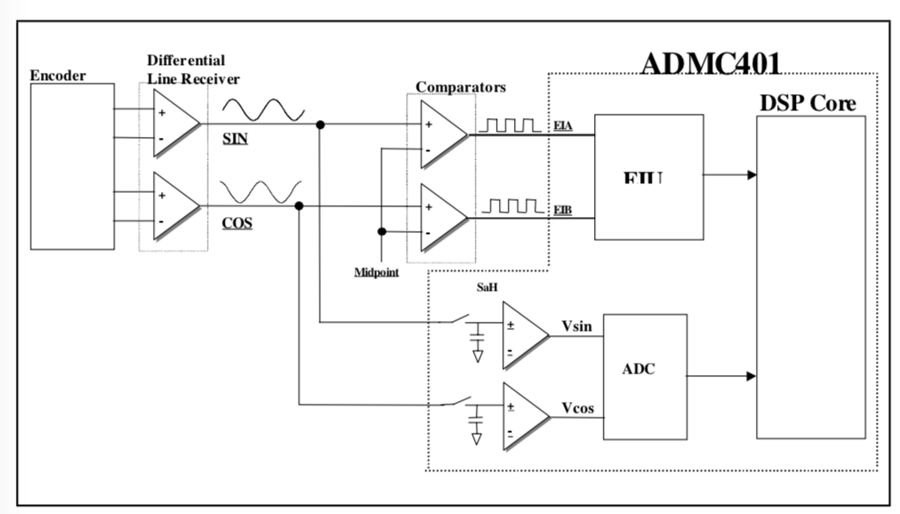

Figura 11: Interfaz típica de encoder sinusoidal. [3]

Para poder extraer una posición de mayor resolución e información de la velocidad de las señales de un encoder sinusoidal, se debe realizar un pre-acondicionamiento de las señales analógicas. Como primera etapa, la señal diferencial entre la sinusoide y el coseno (típicamente de 1Vpp) del encoder sinusoidal, debe ser aplicada. Esto garantiza la máxima inmunidad al ruido y puede ser amplificada y desplazada a posteriori. En el presente proyecto, el display recibe la señal del encoder y realiza esta primera etapa. De esta manera obtenemos una señal de salida del Display, A y B, de 1Vpp. En el siguiente paso, las señales A y B son procesadas por un comparador, genera dos ondas cuadradas sincronizadas (EIA, EIB) a las señales originarias como se muestra en la Figura 12. En el presente proyecto, esta etapa es realizada en firmware.

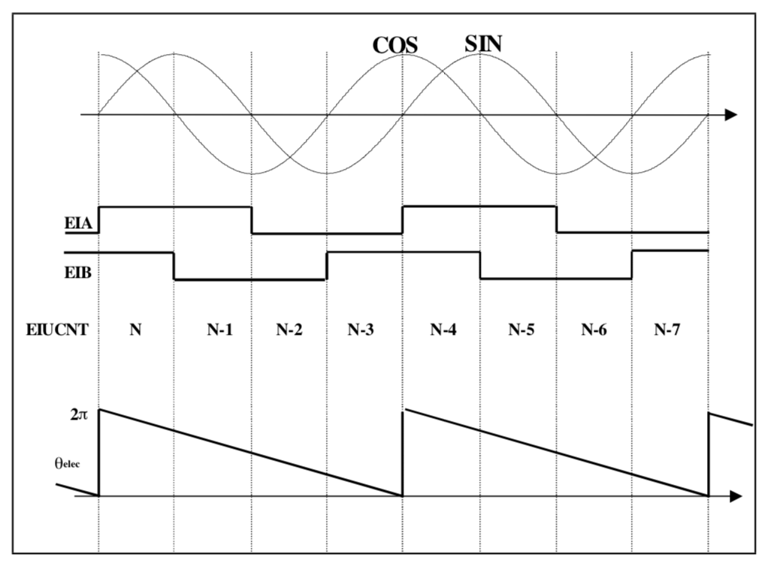

Figura 12: Señales producidas por una interfaz sinusoidal. [3]

Si computamos los valores de las señales EIA y EIB en una tabla obtenemos:

|  |  |  |  |  |  |  |  |  |
| --- | --- | --- | --- | --- | --- | --- | --- | --- |
|  | N | N-1 | N-2 | N-3 | N | N-1 | N-2 | N-3 |
| EIA | 1 | 1 | 0 | 0 | 1 | 1 | 0 | 0 |
| EIB | 1 | 0 | 0 | 1 | 1 | 0 | 0 | 1 |
| PAR | 11 | 10 | 00 | 01 | 11 | 10 | 00 | 01 |

Existen 4 conjuntos de pares únicos por ciclo. Esta codificación nos permite tener una resolución de ¼ la distancia entre ciclos, es decir 5mm/4=1.25mm. Si bien puede ser considerada como referencia, la principal utilidad de la misma es, conocer el sentido en que se desplaza el encoder. Si el desplazamiento es en sentido positivo, obtendremos una secuencia 11, 10, 00, 01, y si el desplazamiento es en sentido contrario, 01, 00, 10, 11. De esta manera podemos contar los pasos de forma incremental o en decremento para, obtener la posición.

Las señales A y B alimentan a un conversor de señal analógica a digital (ADC), para poder ser procesadas en un procesador de señales digitales (DSP). El método de procesamiento de estas señales para obtener una posición de alta resolución, son parte del principal objetivo del presente proyecto.

En algunas aplicaciones es necesario conocer la posición inicial al momento de encender el sistema. Hay diferentes técnicas para obtener esta información dependiendo del encoder. Algunos diseños de encoder proveen un par alterno de señales que permiten conocer el número de ciclo en el que se encuentra, también conocidos como método absoluto. En los métodos incrementales, es habitual utilizar una calibración al encender el instrumento en donde limpia el conteo en un punto para marcarlo como cero.

Durante la operación normal, la información de posición completa debe construirse con dos informaciones: la señal cruda y la fina. La información cruda contiene la señal sin procesar, para el conteo de pasos en cuadratura. La información fina, es el resultado de un cálculo de las señales A y B procesadas mediante un algoritmo. Debido a que la información cruda de la señal provee el valor de los dos bits significativos, estos representan a su vez, los dos bits más significativos (MSB) de la posición fina.

### CIAA

El ADC incluido en la CIAA tiene 10 bits de resolución, es capaz de cuantificar una señal analógica en el rango de 0V hasta 3.3V, con una frecuencia máxima de muestreo de 400kHz. Con este sistema, se puede convertir una tensión de espectro continuo a una señal digital discreta.

#### Análisis de una sola señal entrante

En la figura 13, se ilustra el caso para el cual la señal sinusoidal entrante en el ADC, tiene una amplitud de 3.3V pico-pico, centrada en 1.65V y con un período de 5mm. Esta señal representaría el mejor caso posible para aprovechar al máximo la señal entrante al ADC.



Figura 13: Señal sinusoidal de amplitud 3.3V pico-pico y un período de 5mm.

Debido a la cuantificación discreta de la señal, la mínima tensión posible a medir, es de 3.22mV. La relación se obtiene de la máxima resolución posible del ADC ( $2^{10 bits}$ = 1024 niveles).

$$\frac{3.3V}{2^{10}div}=3.22\frac{mV}{div}$$

En la figura 14 y para fines ilustrativos, supondremos una resolución de 32 niveles (5 bits). Las líneas de color naranja, representan cada uno de los niveles en que se cuantificará la señal de forma discreta.



Figura 14: Representación de los niveles en que se cuantifica de forma discreta, una señal, en un ADC de 5 bits de resolución.

Es fácil suponer que, la máxima resolución posible con un ADC de 10 bits, para una señal con período de 5mm, es de $4.88\frac{μm}{div}$ ($\frac{5mm}{2^{10}div}$). Sin embargo, esta suposición aplicaría únicamente si, la señal a muestrear, es una línea recta en función de su posición. Para ejemplificarlo, la señal debería ser una función $f⁡(Div)=4.88\frac{μm}{Div}·(Div)$, como se ilustra en la figura 15.



Figura 15: Gráfico de f(Div) = 4.88um * Div. Donde Div corresponde a cada uno de los 0-1023 niveles discretos a obtener del ADC. Para fines gráficos, se ilustra a una resolución de ADC de 5 bits o 32 niveles.

Dado que las señales con las que se disponen, son trigonométricas y no líneas rectas; Se debe establecer la relación entre la cuantificación discreta de la señal en volts, y su resolución en longitud en metros. Dicho de otra forma, si, por ejemplo, el ADC detecta un cambio de nivel en la lectura del sensor, de 16 a 17, ¿Cuánto se desplazó en milímetros?

Para poder ilustrar apropiadamente los siguientes argumentos, continuaremos con la suposición de tener un ADC con resolución de 32 niveles o 5 bits.

En la figura 16 se grafica cada uno de los niveles discretos de color naranja, mientras que, en las abscisas, se grafica la señal sinusoidal, a pasos de 5mm/32. Como primera observación importante, se resalta la posibilidad de medir con un mismo nivel, dos posiciones distintas. Por ejemplo, los puntos (0mm,16Div) y (2.5mm,16Div).



Figura 16: Gráfico de 32 niveles de resolución en naranja y una señal sinusoidal de período de 5mm, graficada en pasos de 5mm/32.

Con el fin de poder visualizar mejor la señal, en la figura 17, se limita el eje de las abscisas a 1.25mm. Se puede apreciar que, entre cada uno de los puntos celestes, correspondientes a la señal sinusoidal a pasos constantes, pueden existir niveles que, no necesariamente coinciden con los pasos de la señal. Esto significa que, la cuantificación en niveles discretos de una señal trigonométrica, no representa una distancia equidistante, entre cada nivel.



Figura 17: Acotación de la figura 16 a 1.25mm en las abscisas.

Para poder determinar la distancia del desplazamiento del sensor, según el nivel cuantificado por el ADC, se debe resolver a *x* en la siguiente ecuación trigonométrica que, representa a la señal.

**Ecuación 1: $\operatorname{div}\left(x\right)=\frac{1023div}{2}\operatorname{Seno}\left(x*\frac{2π}{5mm}\right)+\left(\frac{1023div}{2}\right)$**

La solución del despeje de *x* es:

**Ecuación 2: $x\left(div\right)=\operatorname{ArcoSeno}\left(\frac{div-511.5div}{511.5}\right)*\frac{5mm}{2π}$**

En la figura 18 se grafica la solución, para pasos discretos de *div*, de 0 a 31 (5 bits de resolución). Se puede deducir que, el desplazamiento del sensor, obtendrá una mayor resolución, cuando la tensión de la señal cuantificada por el ADC, esté más cerca de sus niveles medios.

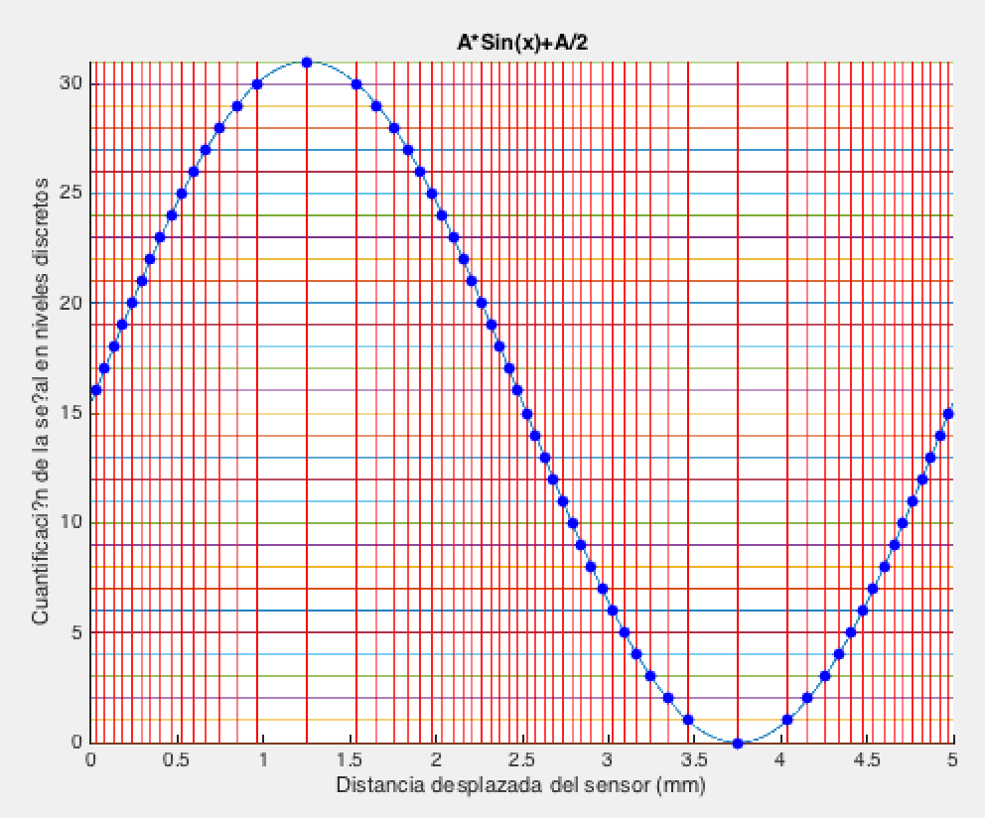

Figura 18. Solución de la Ecuación 1 graficada con los puntos azules.

Para poder determinar la resolución máxima y mínima a medir con el ADC, del desplazamiento del sensor, se debe medir la distancia en milímetros que corresponde a cada cambio de nivel. Por ejemplo, de la figura 18, cuando el nivel cambia de 30 a 31, esto representa aproximadamente 0.25mm de distancia desplazada.

Al realizar esta cuenta con todos los niveles, se obtiene el resultado de la figura 19.

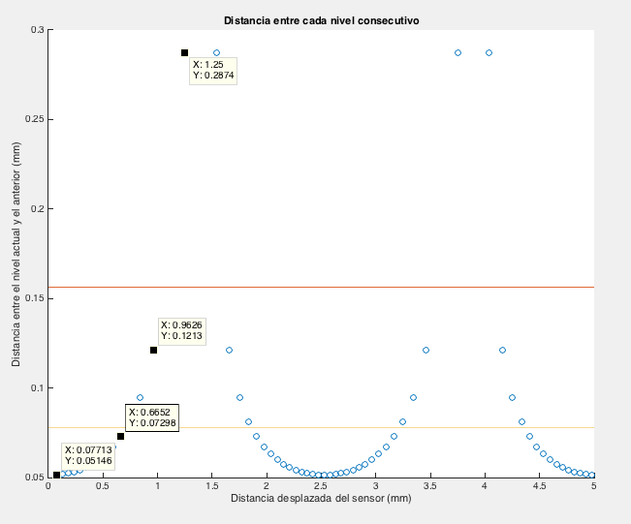

Figura 19: Relación de la distancia desplazada del sensor, con respecto al nivel medido por el ADC.

Si se dispone de un ADC de resolución de 5 bits, se puede deducir del gráfico, la mínima resolución de 0.287mm (cuando el sensor está en 1.25mm) y una máxima de 0.051mm (cuando el sensor está al principio). Si se compara con la resolución de una función rectilínea, en donde $\frac{5mm}{32div}=0.156mm/div$, representado en la figura 19 por una línea roja; se puede establecer la relación porcentual de cuanto más preciso es una señal trigonométrica.

Del gráfico, únicamente 4 puntos tienen menor resolución que la de una función rectilínea. Esto representa una relación, en donde el 93.55% de los puntos medidos, tienen una mejor resolución que, la de una señal rectilínea. De la misma manera, se obtiene la relación con respecto a la mitad de una función rectilínea, es decir 0.078mm, obteniendo así una representatividad del 74.19% de mediciones por debajo de esta resolución. Esto significa que, una señal trigonométrica mide en un 74.19% de sus muestras, una resolución de más del doble, en comparación de una señal rectilínea.

En el presente proyecto, no es viable el uso de una sola señal trigonométrica para determinar la posición en la que se encuentra el sensor. Primero podemos resaltar la alinealidad que existe en la cuantificación de la señal por el ADC. En donde cada nivel representa una resolución diferente en el desplazamiento del sensor. Si bien, el 93.55% de los casos tiene mejor resolución que una señal rectilínea, la aplicación requiere una precisión de mejor linealidad en la medición de posición. Otro punto a destacar es, la periodicidad de la señal trigonométrica; en donde existen dos puntos que se corresponden al mismo nivel medido por el ADC, por período. Esto requiere llevar un control del punto medido con anterioridad para, poder determinar si la señal se encuentra en su parte de crecimiento o decrecimiento, y así establecer la posición en la que se encuentra.

A continuación, una tabla donde se generalizan los resultados para ADCs con resoluciones de 5 hasta 12 bits, correspondientes a una función trigonométrica sinusoidal.

|  |  |  |  |  |
| --- | --- | --- | --- | --- |
|  |  | **Resolución de una función trigonométrica (Sinusoidal)** | | |
| Bits de resolución ADC | Resolución de una función rectilínea (um) | Máxima (um) | Mínima (um) | Proporción de puntos con mejor resolución con respecto a función rectilínea |
| 5 | 156.3 | 51.3 | 287.4 | 93.55% |
| 6 | 78.1 | 25.3 | 201.1 | 93.65% |
| 7 | 39.1 | 12.5 | 141.4 | 95.28% |
| 8 | 19.5 | 6.2 | 99.7 | 94.51% |
| 9 | 9.8 | 3.1 | 70.4 | 94.91% |
| 10 | 4.9 | 1.6 | 49.8 | 94.72% |
| 11 | 2.4 | 0.777 | 35.2 | 94.82% |
| 12 | 1.2 | 0.389 | 24.9 | 94.77% |

Tabla 4: Precisión del desplazamiento del sensor correspondientes a distintos bits de resolución de un ADC

#### Análisis de dos señales entrantes

En la sección de Proyecto, se describieron los instrumentos a utilizar. Entre ellos, la regla magnética y el display; de los cuales se obtienen dos señales analógicas correspondientes a funciones trigonométricas, en particular, dos señales sinusoidales síncronas y desfasadas entre sí 90 grados.

Se continúa el análisis de la misma manera que la sección anterior, considerando el mejor caso posible, en donde las amplitudes de las señales corresponden a 3.3 Volt pico-pico en un período de 5mm y desfasadas entre sí 90 grados como se muestra en la figura 20.

**

Figura 20: Señales sinusoidales de amplitud 3.3V pico-pico, período de 5mm y desfasadas entre sí 90 grados.

La solución para establecer la posición del sensor, según el nivel cuantificado por el ADC, está dado por la ecuación 2. Las dos señales son idénticas con la particularidad de estar desfasadas entre sí 90 grados. Con ello, el análisis anterior aplica para las dos señales, con la diferencia que, la segunda señal estará desfasada en 1.25mm.

A continuación, se grafica la solución para las dos señales, en donde cada punto corresponde al valor cuantificado por el ADC en el eje de las ordenadas, y en el eje de las abscisas, la posición a la que corresponde dicho nivel.

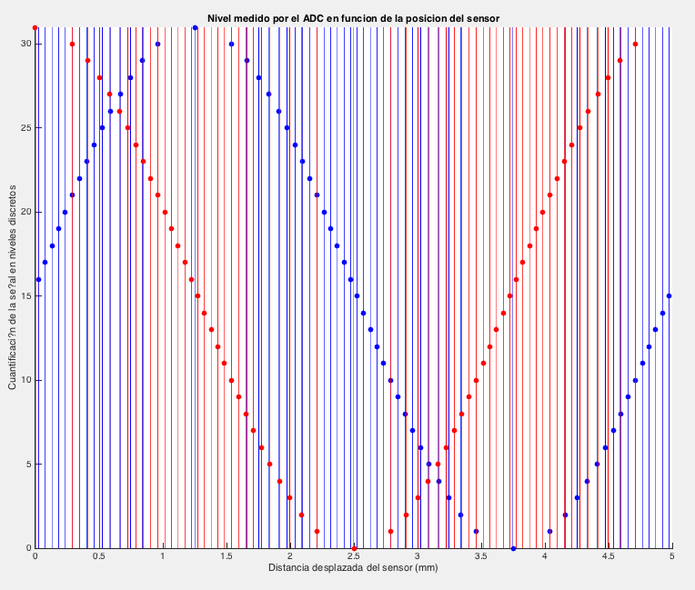

Figura 21: Representación del nivel que cuantifica el ADC, en función de la posición del sensor.

El color de cada línea vertical, se corresponde con el punto de cada señal. Si comparamos las distancias a la que se encuentra cada línea vertical, con la figura 18 (que corresponde a una sola señal), se observa una mayor continuidad entre cada línea. A continuación, se grafica la distancia entre cada una de las líneas (consecutivas), independiente a su color.

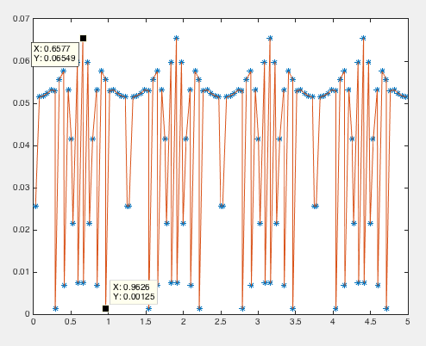

Figura 22: Distancia entre líneas consecutivas de la figura 21, con respecto a su posición. Ambos ejes expresados en mm.

Se destaca ahora la mínima resolución, correspondiente a 0.06549mm. Si se compara con respecto a la resolución de una función rectilínea (0.1563mm), se obtiene una resolución 2.39 más precisa, en el peor de los casos. En el mejor de los casos, 0.00125mm, corresponde a 125.04 veces más precisa.

En la siguiente tabla se muestran los resultados para distintas resoluciones de ADC.

|  |  |  |  |  |
| --- | --- | --- | --- | --- |
|  |  | **Resolución con dos funciones sinusoidales desfasadas 90 grados** | | |
| Bits de resolución ADC | Resolución de una función rectilínea (um) | Mínima (um) | Máxima (nm) | Relación de la mínima resolución con respecto a función rectilínea (veces) |
| 5 | 156.3 | 65.50 | 1,250.00000 | 2.39 |
| 6 | 78.1 | 31.70 | 210.92000 | 2.46 |
| 7 | 39.1 | 15.90 | 51.16400 | 2.46 |
| 8 | 19.5 | 8.40 | 17.10300 | 2.32 |
| 9 | 9.8 | 4.20 | 3.09310 | 2.33 |
| 10 | 4.9 | 2.10 | 0.79253 | 2.33 |
| 11 | 2.4 | 1.10 | 0.19015 | 2.18 |
| 12 | 1.2 | 0.87 | 0.22958 | 1.39 |

Tabla 5: Precisión del desplazamiento del sensor al utilizar dos señales sinusoidales, desfasadas entre sí 90 grados. Se tabula para distintos valores de resolución de ADC.

Sin procesar las señales, se puede utilizar como método, el cálculo de cada una de las combinaciones posibles, para ser guardadas en memoria del microcontrolador. De esta manera, cada vez que el ADC obtenga la señal A y B, puede buscar en la tabla pre-calculada, para poder determinar la posición. Éste método permite una resolución de por lo menos 2 veces mejor que la de una función rectilínea. Su principal desventaja es, el almacenamiento en memoria de todas las posibilidades, dependiendo la resolución del ADC, siendo la memoria en microcontroladores, un recurso generalmente muy limitado. La cantidad de puntos a almacenar está dado por $2*(2*2^{bits}-2)=2^{bits+2}-4$. En la siguiente tabla se tabulan las posibilidades para distintas resoluciones de ADC.

|  |  |  |
| --- | --- | --- |
| Bits de resolución ADC | Cantidad de combinaciones de resultados posibles | Kbits de memoria requeridos |
| 5 | 124 | 4,960 |
| 6 | 252 | 10,080 |
| 7 | 508 | 20,320 |
| 8 | 1,020 | 40,800 |
| 9 | 2,044 | 98,112 |
| 10 | 4,092 | 196,416 |
| 11 | 8,188 | 393,024 |
| 12 | 16,380 | 786,240 |

Tabla 6: Correspondencia de memoria necesaria para almacenar una tabla con las combinaciones posibles para el método de dos señales trigonométricas sin procesamiento.

Los resultados tabulados y vistos hasta ahora corresponden a los casos ideales, en donde las señales no tienen variaciones en sus amplitudes, fases, y son señales trigonométricas bien comportadas. Si las señalas sufren de alguna pequeña variación en amplitud o fase, podrían existir valores que no han sido pre-calculados y colocados en memoria, para lo cual, se tendría un resultado incorrecto. Calcular todas las posibilidades, requiere de una cantidad de memoria muy superior y por encima de las capacidades de un micro-controlador.

En el proyecto actual, se utiliza un filtro pasabajos para eliminar posibles ruidos de alta frecuencia en la señal. Por ello, pueden existir pequeñas atenuaciones en función de la velocidad a la que se desplaza el sensor. Por ello, la tabulación y pre-cálculo de valores posibles para una señal sin procesar, no es viable.

## Método para contar pasos y determinación de la posición

El método a implementar para la extracción de posición por el conteo de pasos es, el Método directo de computación de Arco-tangente.

En el presente método la posición es computada directamente de la digitalización de dos señales sinusoidales con una fase de 90 grados eléctricos entre ellas como se muestra en la Figura 23. Se puede visualizar como una señal sinusoidal y coseno. Existen Procesadores digitales de señales (DSP) que implementan algoritmos del tipo de desarrollo de serie de Taylor o CORDIC, para procesar la señal Arco tangente [3]. Los resultados obtenidos son en radianes y a una resolución que dependerá del ADC utilizado. Para ello se calcula el arco-tangente de la relación entre la tensión de la señal A, y la tensión de la señal B.



$$θ_{fino}=\tan^{-1}\left(\frac{V_{sin}}{V_{cos}}\right)$$

Figura 23: Señales sinusoidales A y B, con fase de 90 grados entre ellas

El cálculo de la relación entre la señal A y B requiere especial atención como se ilustra en la Figura 24. En particular, cuando existe un cero en el denominador. Esto genera una asíntota debido al polo de la función generada y es propiedad de la función tangente. Dependiendo de qué sistema se utilice para procesar la señal, será cómo se aborde resolver o asegurar el buen comportamiento de la función. En el Anexo II se detalla el método abordado en el firmware.

Este análisis no toma en consideración el error de posición debido a imperfecciones físicas del sistema, ganancia o desplazamiento en las señales A y B tomadas del Encoder o Display. Errores adicionales pueden ser introducidos por una fase entre las señales distinta a la especificada. En particular cuando la señal sinusoidal y coseno no se encuentran más en cuadratura perfecta.



Figura 24: Relación entre la señal A y B, o la tangente de las señales en un período.

Luego de calculada la relación entre las señales, se puede calcular el arco-tangente de este resultado. De esta manera obtendremos el resultado ilustrado en la figura 25. Como se mencionó en el punto anterior, si existe una fase distinta a la especificada (90 grados entre las señales sinusoidales), se obtendrá un error adicional; en el resultado del arco-tangente es más fácil de percibir, como se ilustra en la figura 26 y 27, cuando la fase es mayor y menor respectivamente. El error generado ocasiona una alinealidad en la posición fina obtenida.



Figura 25: Arco tangente de la tangente de las señales en un período.

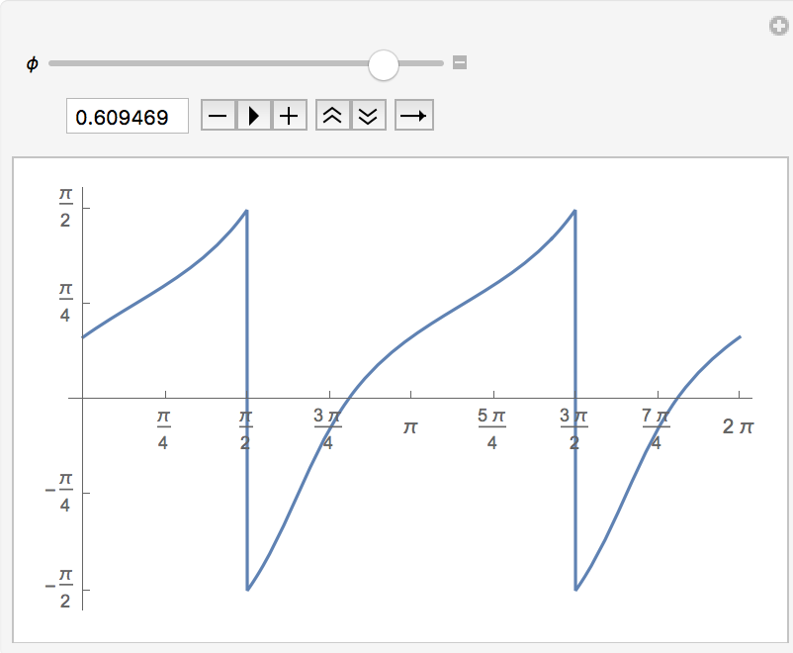

Figura 26: Arco tangente de la tangente de las señales en un período con un desfase superior a 90 grados.

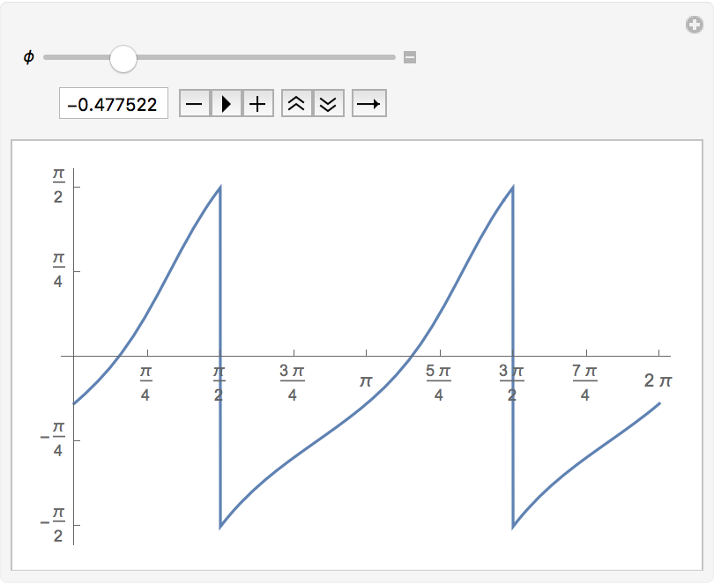

Figura 27:Arco tangente de la tangente de las señales en un período con un desfase inferior a 90 grados.

Otra manera de poder analizar las señales sin necesidad de su procesamiento por el Arco-tangente es, mediante el uso de las curvas de Lissajous. En donde se grafica sobre el eje de ordenadas a la señal A, y en el eje de las abscisas a la señal B. En matemática se puede graficar mediante el uso de funciones paramétricas. Para estudiar los efectos de fase y amplitud, se genera un gráfico con la posibilidad de manipular estos parámetros en una de las señales. En la figura 28a se ilustra el caso ideal, donde las señales están en cuadratura y tienen la misma amplitud, describe un círculo perfecto. En la figura 29b, se muestra el efecto por la diferencia de fase; en este ejemplo se muestra una diferencia de fase de 10 grados. En la figura 29c se grafica una diferencia en amplitud de las señales; en particular, para una señal de ampitud 2.32 V pico-pico, con una diferencia de amplitud pico-pico de 0.16V.

|  |  |  |
| --- | --- | --- |
| a | b | c |

Figura 28: a. Curva de Lissajous de las señales A y B en cuadratura. b. Señales A y B con 10 grados fuera de fase. c. Señales A y B con 0.16V de diferencia de amplitud pico-pico para señales de 2.32V pico-pico.

#### Error por multiplexación en muestreo de señales del ADC

Se conoce la existencia de error de fase inducido por la multiplexación del muestreo del ADC. Si la velocidad máxima de muestreo del ADC de la CIAA es de 400kHz, esto quiere decir que, se toma una muestra cada 2.5nS, alternando entre la señal A y B respectivamente.

$$400kHz→\frac{2.5nS}{muestra}$$

Se sabe que la velocidad máxima de desplazamiento del sensor para el presente proyecto es de 1m/s. Es decir, a esta velocidad, el sensor se desplaza 2.5nm luego de haber muestreado la señal A, para muestrear la señal B. La regla digital tiene un período de 5mm entre polos. Entonces, la distancia desplazada entre muestras corresponde a 0.05% del período longitudinal o bien, 0.18 grados.

$$\left(1\frac{m}{s}\right)*\left(2.5nS\right)=2.5nm→\frac{2.5nm}{5mm}=0.0005≡0.05\%$$

$$0.05\%*360°=0.18°≡\frac{2*πradianes}{2000}=3.1416*{10}^{-3}radianes$$

Conocido este error, se procede a ilustrarlo en la figura 29, tanto para el cálculo de arco-tangente, como la curva de Lissajous. Gráficamente, es casi imperceptible el efecto de la multiplexación a una velocidad de 1m/s para un muestreo de 400kHz multiplexados. En el gráfico del arco-tangente, se ilustra en línea roja punteada la señal con la fase por multiplexación, y en azul, la señal en cuadratura.

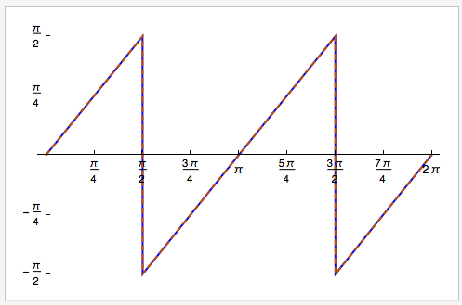 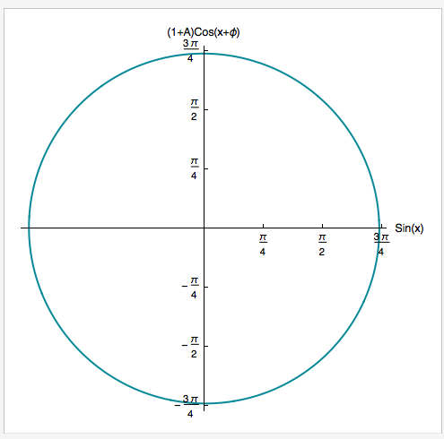

Figura 29: Efectos de la multiplexación a dos canales, de un ADC de 400kHz, para un sensor que se desplaza a 1m/s.

En la figura 30 se grafica la diferencia de las señales, en donde se determina el error debido a la fase existente entre las dos señales. Encontrando así un error máximo de $2.5μm$. Es interesante notar como el error de fase dependerá de la posición en la que se encuentra el sensor entre los polos que definen el período de la señal. Cuando la velocidad de desplazamiento del sensor es menor a 1m/s, el error por multiplexación de muestreo, será menor.

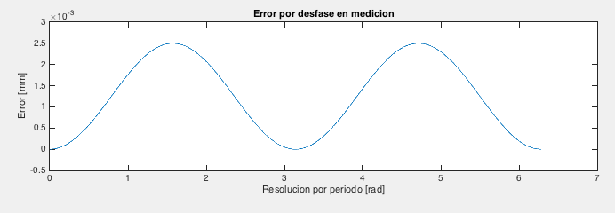

Figura 30: Determinación del error de medición debido a la fase entre la señal A y B por la multiplexación del ADC.

#### Resolución por el método de arco-tangente considerando la cuantización de las señales

En la sección de Análisis de dos señales entrantes, se expuso el efecto del ADC al cuantificar en el dominio discreto las dos señales entrantes; de modo que cada una de ellas tendrá como máximo 1024 niveles posibles para representar las señales seno y coseno. En estos niveles, se podrán encontrar hasta 2046 puntos diferentes por cada señal. Los puntos están representados por un par ordenado (x,y) en donde *x* corresponde a la posición del sensor al momento de obtener la muestra, e *y* representa el valor discreto de la señal cuantificada.

En la figura 31 se ilustran las señales seno (en amarillo) y coseno (en rojo) cuantificadas en sus valores discretos, a una resolución de 5 bits o 32 niveles. Debido al comportamiento ya estudiado de las señales, se puede apreciar cómo para cada punto de la señal seno, se podrá repetir el mismo nivel de la señal coseno (en azul).

De esta manera, se obtendrán $2^{bits+2}-4$ pares de puntos que representarán las dos señales en dominio discreto para, luego poder procesar el arco-tangente en un sistema embebido. Con el uso de la CIAA como sistema embebido se obtendrán 4092 pares de puntos. Los primeros pares de puntos tendrán un comportamiento similar al representado en la figura 31.

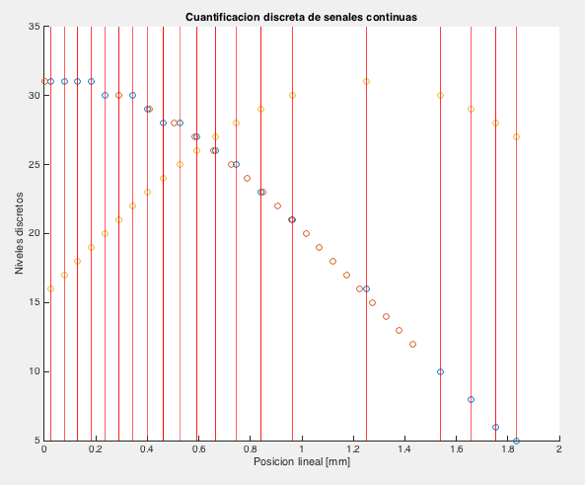

Figura 31: Cuantificación discreta de señales seno y coseno con un ADC de 5 bits de resolución.

Al operar el arco-tangente de las señales en sus valores discretos, se obtiene el ángulo en radianes al que corresponde dicha combinación de par de puntos. Conocido el período lineal de la señal correspondiente a 5mm, se calcula la posición a la que se encuentra el sensor en función del par de puntos detectados. En la figura 32 se ilustra este desarrollo.

Para determinar la resolución del sistema, se calcula la diferencia de cada uno de los puntos, con respecto al punto anterior inmediato. De esta manera se conoce la distancia desplazada del sensor, entre cada muestra posible; determinando así su resolución ideal. En la figura 32 se ilustran ambos conceptos para un ADC de 10 bits de resolución, con dos señales trigonométricas sinusoidales desfasadas entre sí 90 grados en cuadratura y un período de 5mm. La mínima resolución en este análisis es de $2.204μm$.

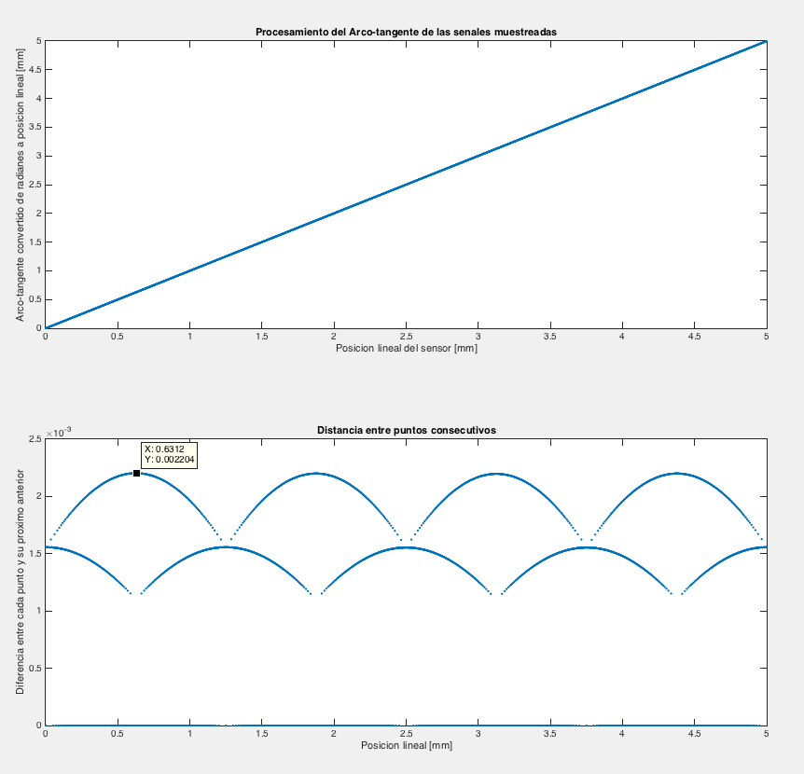

Figura 32: Gráfico del procesamiento de las señales analógica a digital. En la imagen inferior se muestra la diferencia que existe entre cada uno de los puntos de la imagen superior y el punto anterior más cercano. Detalla la resolución ideal de un ADC de 10 bits

Se realiza el mismo análisis considerando el error por multiplexación de muestreo de las señales (cuando el sensor se desplaza a 1m/s). Gráficamente tiene el comportamiento de la figura 33. Considerando este efecto, la mínima resolución, es de $4.672μm$.

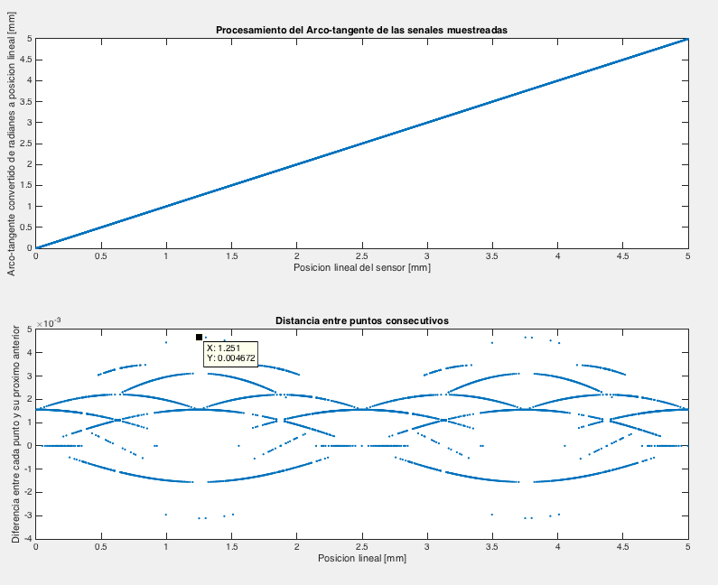

Figura 33: Gráfico del procesamiento de las señales analógicas a digital. En la imagen inferior se muestra la diferencia que existe entre cada uno de los puntos de la imagen superior y el punto anterior más cercano. Detalla la resolución de un ADC de 10 bits, con dos señales seno y coseno, desfasadas entre sí, 0.18 grados.

#### Aplicación del método de arco-tangente en CIAA

En el presente proyecto se utiliza la EDU-CIAA como DSP. Se utilizarán los dos ADC disponibles en el LPC4337 para muestrear las dos señales derivadas del Display de la Regla Digital. Como paso subsecuente, se calcula el arco-tangente de la señal muestreada para obtener la posición del sensor en la regla digital.

Al aplicar el arco-tangente, se obtiene la representación de la figura 34. Como se describió en la sección de ¨Operación fundamental del encoder sinusoidal¨; se puede obtener el cuadrante en el que se encuentra el sensor, conociendo únicamente los dos bits más significativos de las señales muestreadas.

Se puede apreciar en la figura 34, la periodicidad de la señal arco-tangente. Esto podría ser un inconveniente si no se contara con la posición del cuadrante. De esta manera, se puede determinar la posición en el que se encuentra dentro de cada cuadrante, de forma muy precisa.

Observamos que las pendientes son positivas cuando se desplaza en un sentido, consecuentemente, en sentido contrario, son negativas. Además, la señal en el eje de las ordenadas se encuentra acotada de $-\frac{π}{2}$, a $+\frac{π}{2}$ radianes y debe ser acondicionada por firmware, para que la misma sea de 0 a 2 $π$ rad. De esta manera obtendremos el gráfico de la figura 35, en donde la posición del encoder a una velocidad constante, será una única línea recta por cada ciclo.

Se puede utilizar la siguiente función para determinar la posición en radianes:

$$posicion=\{\begin{aligned}\begin{aligned}ϕ siQ=Q_{1} \\ ϕ+2π siQ=Q_{1}oQ_{2}\end{aligned} \\ ϕ+\frac{3}{2}π siQ=Q_{4}\end{aligned}$$

En donde Q1, Q2, Q3 y Q4 corresponden a la posición del cuadrante.



Figura 34: Puntos obtenidos luego de procesar el Arco tangente con un ADC de 10 bits.

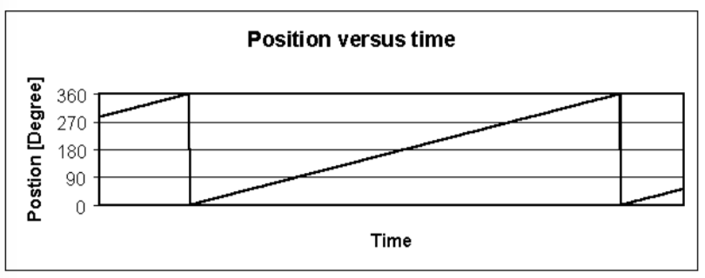

Figura 35: Gráfico de posición para un encoder desplazado a velocidad constante sobre la regla magnética. [3]

Se utiliza una regla de tres simple, conociendo el período de las señales, correspondiente a 5 milímetros; para llevar la posición de radianes, a una escala en metros. Finalmente, para conocer la posición del encoder, se lleva una cuenta de cada ciclo desplazado más la posición en la que se encuentra dentro del período actual.

$$posicion_en_metros=posicion*\frac{5*{10}^{-3}m}{2π}$$

#### Velocidad máxima del desplazamiento del sensor

La posición del sensor dentro de cada período de 5 milímetros se determina mediante el método discutido en el punto anterior. Este método presenta la ventaja de independizarse de llevar una cuenta de los bits menos significativos para determinar la posición dentro de cada período de 5 milímetros.

Se lleva la cuenta de la cantidad de ciclos de 5 milímetros recorridos para, sumarlos y obtener una posición acumulada del desplazamiento del sensor. Para ello, mediante firmware, se lleva un control del cuadrante en el que se encuentra el sensor. Cada vez que ocurre un cambio del IV cuadrante al I, el firmware sumara 5 milímetros a la posición. De la misma manera, si se detecta un cambio de cuadrante I a IV, se restarán 5 milímetros.

La velocidad máxima a la que se pueda desplazar el sensor, dependerá de la velocidad de muestreo en la que se pueda obtener la posición del cuadrante. Conocido el período de 5 mm, cada cuadrante tendrá un desplazamiento longitudinal de 1.25mm. Esto quiere decir que, el ADC a utilizar debe muestrear por lo menos una vez cada cuadrante, para no perder la noción del cambio de cuadrante.

De esta manera, para una distancia de 1.25mm desplazada y una velocidad entre muestras de 50 $μs$ (como se expondrá más adelante), el sensor se podría desplazar a una velocidad máxima de 25 m/s. Sin embargo, de la Tabla 2, por especificación del sensor, la velocidad máxima admisible es de 10m/s. Y, por especificación del proyecto, debe tolerar velocidades de hasta 1 m/s como máximo.

$$\frac{1.25mm}{50μs}=25\frac{m}{s}$$

Se cumple así, estar dentro de especificación en el proyecto y el sensor.

## Resultados experimentales con EDU-CIAA

Para realizar las primeras pruebas experimentales se utilizaron dos generadores de funciones, cada una en función sinusoidal y desfasada una de otra a 90 grados. Se configuró la señal para que la tensión de salida esté centrada en 1.65V y la amplitud de 2Vpp. De esta manera podemos simular una señal similar al del sistema de regla digital, a muestrear con la EDU-CIAA.

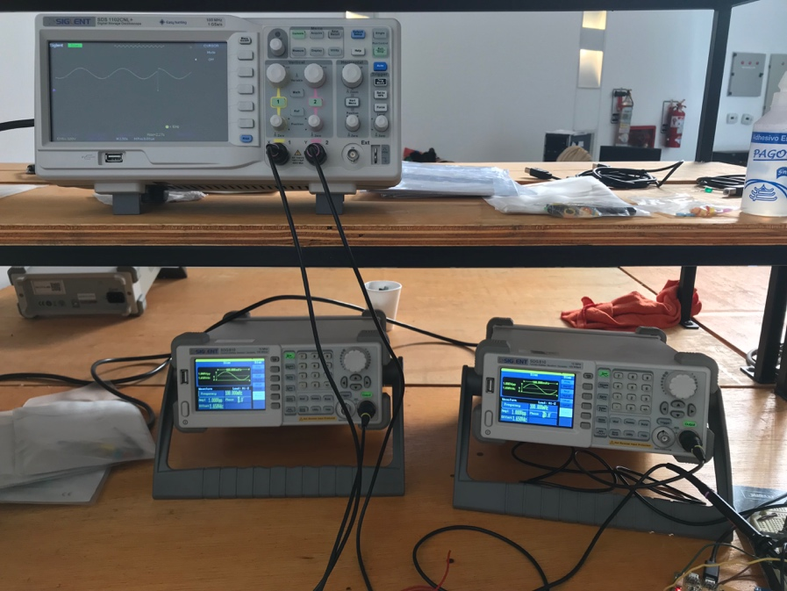

Figura 36: Configuración de dos generadores de funciones simulando la salida del sistema de regla digital

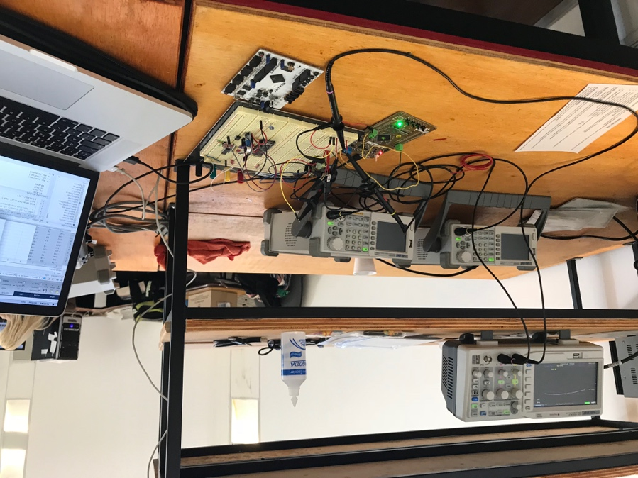

Figura 37: Conexión de pruebas entre la CIAA y los generadores de funciones. Osciloscopio de control.

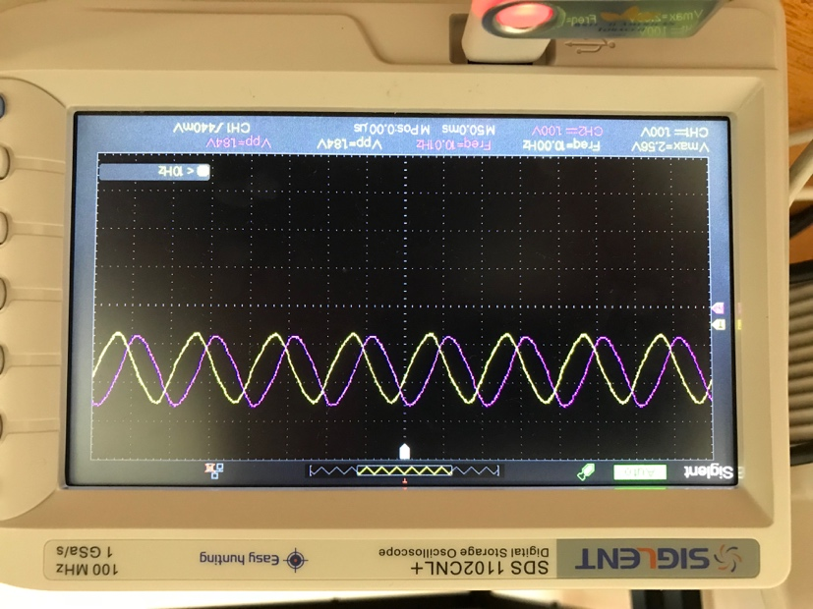

Figura 38: Señales generadas de los generadores y visualizadas en el osciloscopio.

##### Primer experimento

Se utiliza FreeRTOS como sistema operativo (SO) y programación en lenguaje C. En este SO se crea una sola tarea para el uso del ADC. Se configura el ADC para leer dos canales de entrada analógica que serán destinados para las dos señales del sensor de la regla digital.

Para poder medir el tiempo que toma hacer el muestreo de las dos señales y el procesamiento de las mismas, se emplea un pin de propósito general de salida (GPIO). Este pin se programa para que tenga un valor discreto de uno, mientras ocurren los procesos de interés. De esta manera se puede medir con un osciloscopio el período de dicha señal y así determinar el tiempo resultante. El valor del GPIO vuelve a cero, una vez terminado el proceso.

El objetivo de esta señal de trigger, es para medir el tiempo que tarda en realizar el muestreo de las dos señales y el tiempo que le toma al SO hasta que se vuelve a repetir la misma tarea. En las Figuras 39 y 40, se aprecian los primeros resultados obtenidos.

En la figura 39, vemos un tiempo de $3.05μs$ entre cada muestreo de las señales. En la figura 40, se aprecia un tiempo total de $7.15μs$, que considera el muestreo de las señales y el tiempo que tarda el SO en repetir el muestreo. Al hacer la diferencia, se obtiene el tiempo de muestreo de las dos señales, equivalente a $4.1μs$ o 243.9kHz.

Este resultado es mejor del esperado con respecto al uso de un solo ADC. El tiempo esperado para un muestreo de 400kHz de dos señales es de $5μs$. Se obtiene un mejor tiempo debido a que, se pudo hacer uso de los dos ADC disponibles en el LPC4337 de la EDU-CIAA. Si bien no cuenta con una opción para sincronizarlos, se inicializan consecutivamente, obteniendo así las muestras cercanas a un comportamiento en paralelo y síncrono.

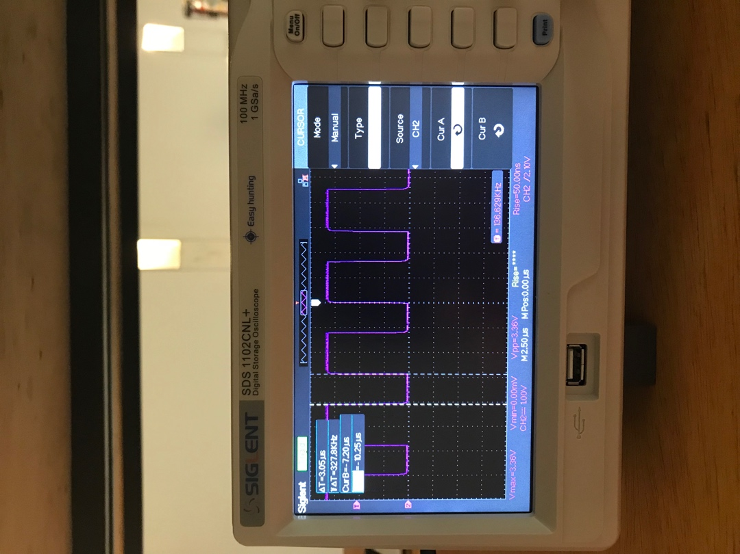

Figura 39: Tiempo entre cada muestra de la CIAA (Sin procesar las señales). 3.05 microsegundos.

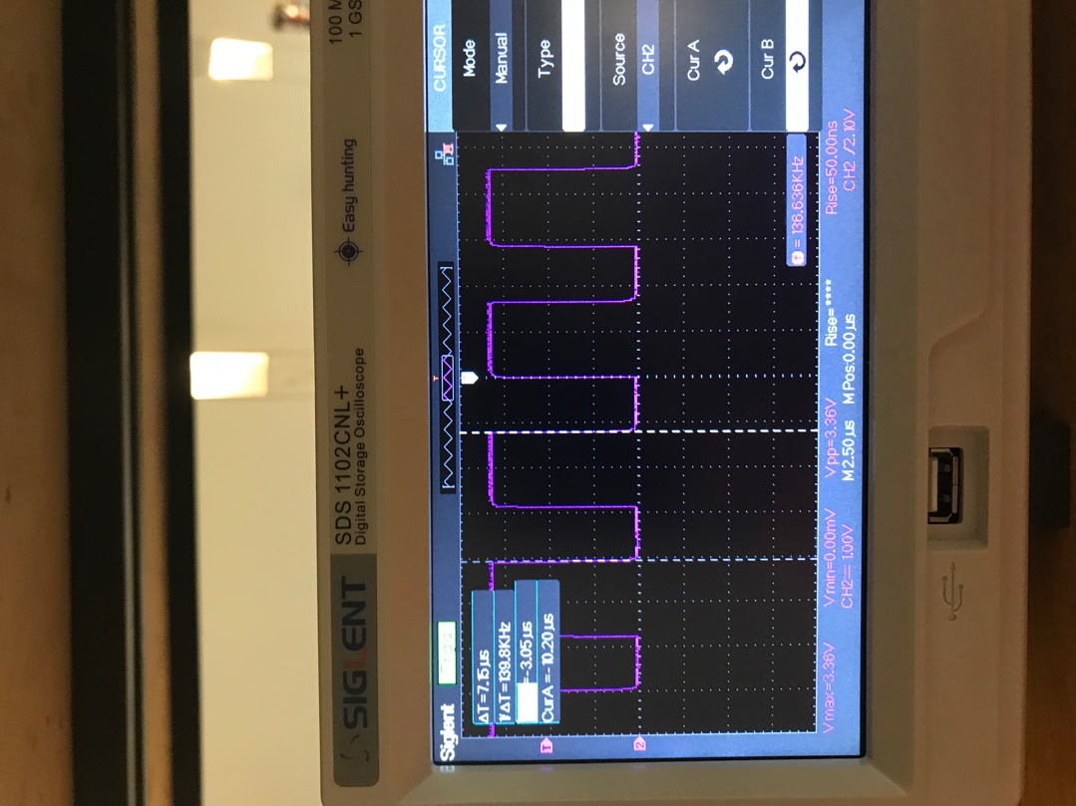

Figura 40: Tiempo de un ciclo completo en completar una tarea que muestrea dos canales antes de volver a repetir el ciclo. 7.15 microsegundos (139.8kHz)

##### Segundo experimento

En el primer experimento no se realizó ningún procesamiento de la señal. Únicamente el muestreo. En esta etapa, se incorpora al firmware el algoritmo para el cálculo del arco-tangente de las señales. El algoritmo implementado consiste en la aproximación polinómica de tercer orden de la función arco-tangente de doble argumento (Anexo II).

Se logra apreciar un tiempo total de 8 microsegundos. Comparado con los 7.15 microsegundos de la señal sin procesar, se obtiene el tiempo en realizar el procesamiento de la señal, equivalente a 0.85 $μs$.

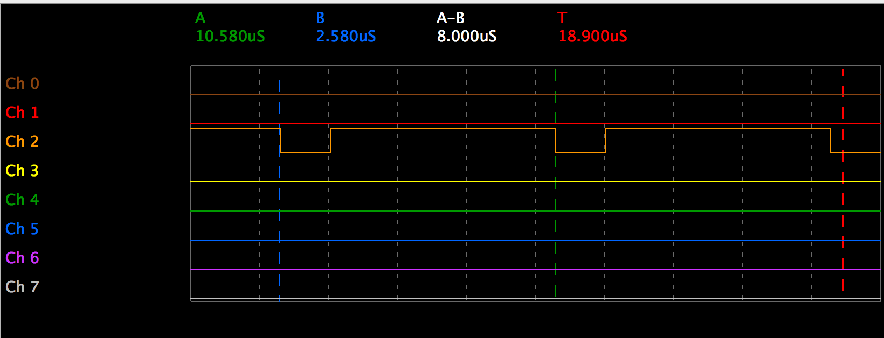

Figura 41: Tiempo de un ciclo completo equivalente a 8 microsegundos. Considera el muestreo, cálculo de arco-tangente y tiempo del Sistema Operativo en lo que se vuelve a repetir el ciclo.

##### Tercer experimento

Se incorpora un módulo para enviar la señal procesada por medio del protocolo de I2C. El protocolo I2C fue desarrollado en 1982 por Phillips Semiconductors (hoy NXP), y ha sido adoptado por la Industria, entre otros.

El principio de funcionamiento del Circuito Inter-Conectado (del inglés Inter-Integrated Circuit), es el envío de datos de forma serial.

El Master, en este caso la EDU-CIAA, envía un primer dato que consiste en 7 bits, los cuales representan la ¨dirección¨ del dispositivo (Slave o esclavo) al cuál le quiere enviar datos. Si existe un dispositivo conectado con esta dirección, el mismo responde con un bit de ACK, o reconocimiento, en el mismo canal.

Cuando el Master recibe la señal de ACK, continúa con el envío de datos o paquetes. Una particularidad del protocolo I2C, es la confirmación de cada paquete de datos enviados. Es decir, cada vez que el Master envía 8 bits, que corresponde a un paquete; espera la señal de ACK del Slave, para poder continuar el envío de paquetes.

El sincronismo de los dispositivos ocurre por un segundo canal, en donde el Master envía una señal de reloj (CLK, o Serial Clock).

La comunicación termina cuando el Master no recibe la señal de ACK, o cuando el Master termina de enviar los paquetes. En ambos casos, el master desactiva el CLK en consecuencia.

La velocidad de transmisión máxima del LPC4337 es de 1.0Mbit/s. Esto corresponde a 1microsegundo por bit. En la figura 43, se utiliza un osciloscopio de señales digitales para poder verificar los paquetes enviados desde la EDU-CIAA. En esta imagen se verifica la velocidad del bus del I2C configurado a 1Mbit/s. La señal enviada corresponde al primer paquete de datos, que corresponde a la dirección del Slave. La misma es enviada de forma consecutiva, debido a la falta de la señal ACK, para el envío de los próximos paquetes de datos.

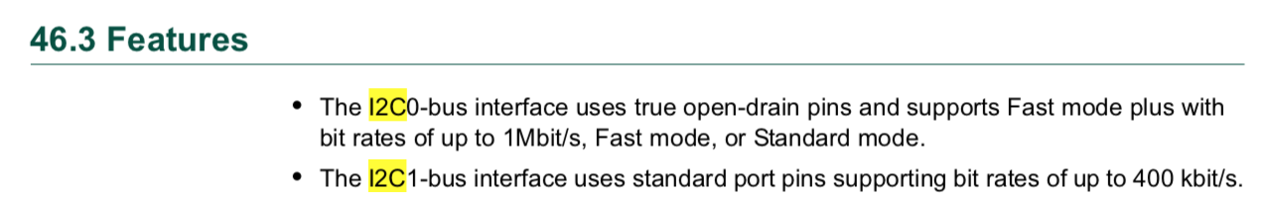

Figura 42: Velocidad de transmisión máxima del LPC4337 para el protocolo I2C. [4]

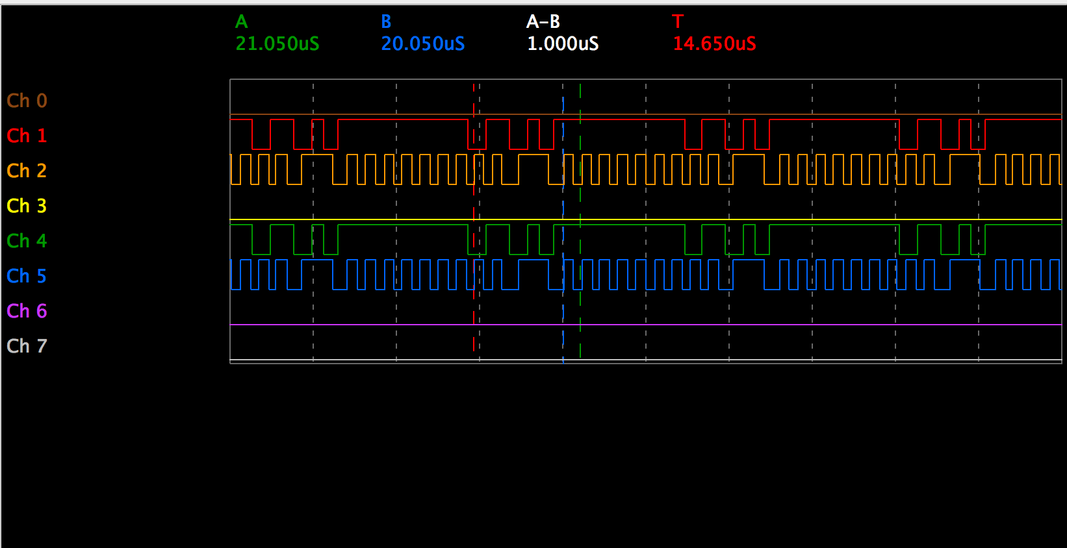

Figura 43: Señal correspondiente al envío de un paquete de datos desde la EDU-CIAA. Señal roja corresponde al paquete de datos, y la señal en naranja al reloj.

En este experimento se utiliza un segundo sistema embebido para poder recibir los datos enviados desde la EDU-CIAA y poder visualizarlos en una terminal de PC. En la figura 44 se muestra la señal adquirida por el osciloscopio, al enviar la posición calculada por I2C desde la EDU-ICAA a un segundo sistema embebido. El tiempo que tarda adquirir la señal con el ADC, procesarla y enviarla por I2C es de 50 microsegundos.

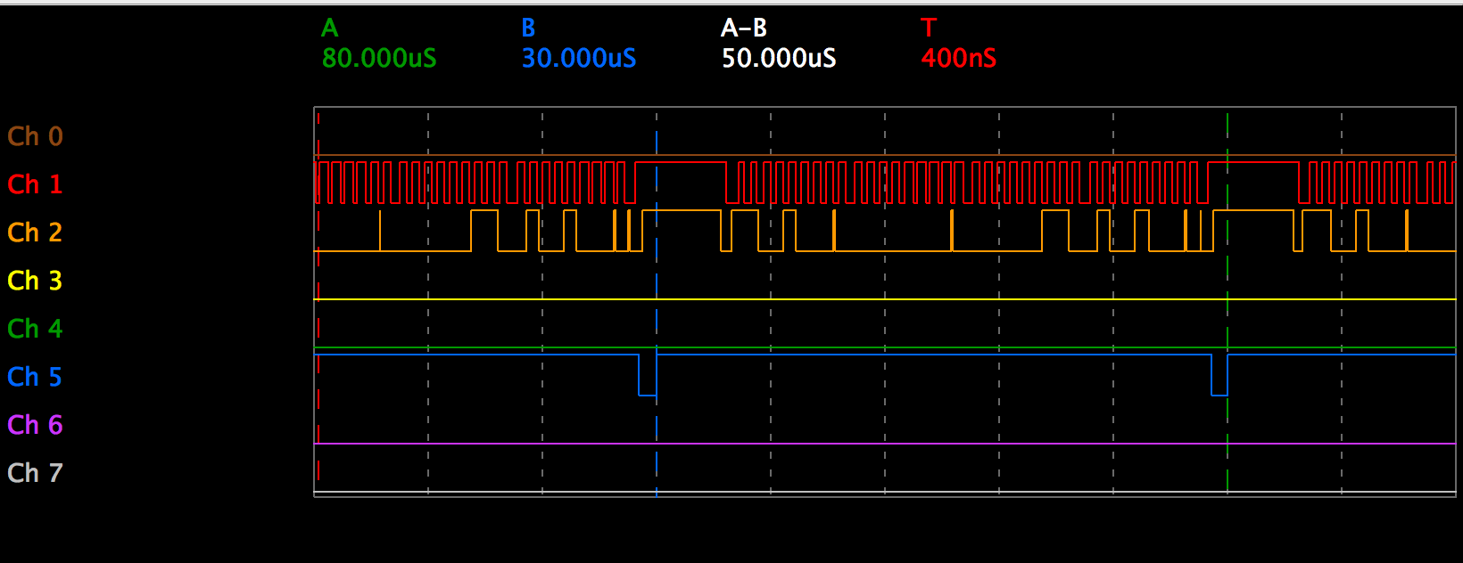

Figura 44: Envío de un paquete de datos correspondiente a la posición calculada por la EDU-CIAA, a un segundo sistema embebido, mediante el protocolo I2C.En rojo la señal de reloj, y en naranja los datos. En color azul, se ilustra un trigger para medir el tiempo total para muestrear, procesar y enviar la señal; correspondiente a 50 microsegundos.

En este experimento se logra cuantificar de mejor manera los tiempos, que permitirán al usuario elegir entre las opciones:

* Enviar la señal procesada al sistema embebido responsable del control del motor mediante el uso del protocolo de I2C. Con el cuál se recibirá una muestra de la posición cada 50 microsegundos.
* Implementar en un mismo sistema embebido de CIAA, la adquisición y procesamiento de la señal, para lo cual se obtiene una muestra procesada con la posición del sensor, cada 8 microsegundos. El tiempo entre muestras dependerá de los procesos programados para el control del motor que desplaza el émbolo.

### Regla Digital

Se realizó la colocación de la regla digital en un sistema independiente para poder hacer las siguientes pruebas. Este sistema, está conformado por varios ejes, sobre los cuales está colocada una pieza metálica que puede desplazarse de forma lineal. El trayecto a desplazar es de aproximadamente 20 centímetros.

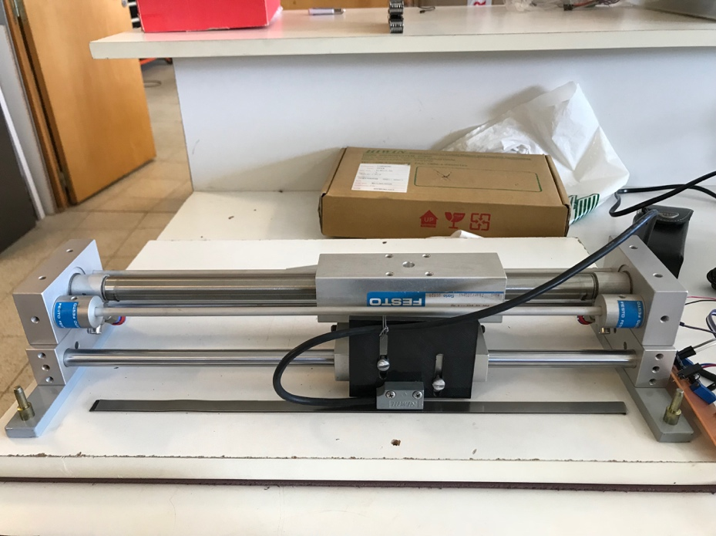

Figura 45:Sistema de prueba para el sensor y regla magnética.

#### Adaptador Mecánico

Para poder realizar la colocación del sensor sobre la pieza metálica, se procedió a realizar un modelo computarizado en 3D. Este modelo, permite colocar el sensor en la pieza metálica deslizante. También permite variar su posición vertical para colocar el sensor a una distancia de aproximadamente 1 milímetro de la regla magnética.

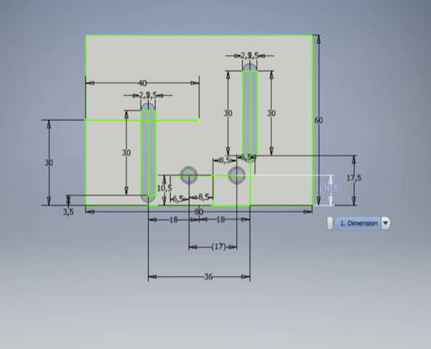

Figura 46: Diseño del adaptador mecánico en el software de Autodesk Inventor 2018

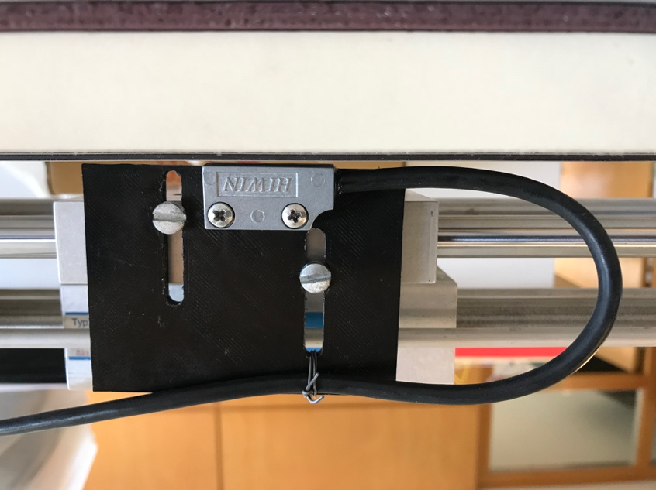

Figura 47: Sensor de regla digital HIWIN, colocado en pieza deslizante por medio de un adaptador mecánico impreso en 3D (pieza negra). El sensor es colocado a una distancia aproximada de 1 milímetro de la regla magnética.

#### Adaptador Electrónico

Las dos señales A y B, correspondientes al seno y coseno del sensor, son obtenidas a través de dos pines del Display de la regla digital. Como medida de protección para el Display, se diseñó un circuito buffer, también conocido como seguidor, el cual no distorsiona la señal entrante, obteniendo así, la misma señal a la salida. Su aplicación permite obtener una alta impedancia a la salida y así prevenir un retorno de ruido u otra señal no deseada, que pueda afectar el funcionamiento del Display. También se integró un filtro pasa bajos, para prevenir ruido de alta frecuencia en las señales.

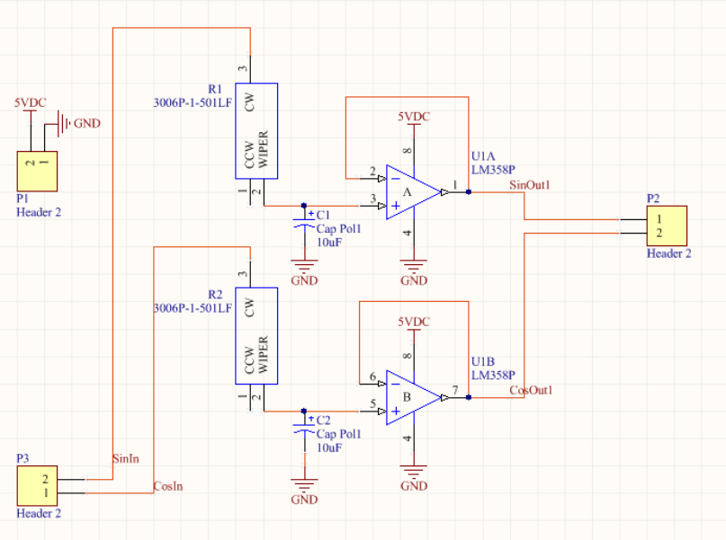

Figura 48: Esquemático del adaptador electrónico. Dos filtros pasa-bajos y dos amplificadores tipo buffer, para cada señal, respectivamente.

En el filtro pasa bajo se utilizan resistencias variables para, poder modificar la frecuencia de corte del filtro. La resistencia configurada es de 200 Ohm, para así poder tener una frecuencia de corte de aproximadamente 796Hz. De esta manera cualquier frecuencia superior a la frecuencia de corte, será atenuada.

$$f_{c}=\frac{1}{2πRC}=\frac{1}{2π*200Ω*1μF}≈796Hz$$

La velocidad máxima de desplazamiento del sensor es de 1 m/s. El período de los polos magnéticos es de 5 mm, con estos datos podemos determinar la frecuencia máxima de la señal analógica del sensor, correspondiente a 200 Hz. La frecuencia de corte del filtro pasa bajo, se encuentra lejos de la frecuencia máxima de la señal y no será atenuada.

$$\frac{1\frac{m}{s}}{5mm}=200Hz$$

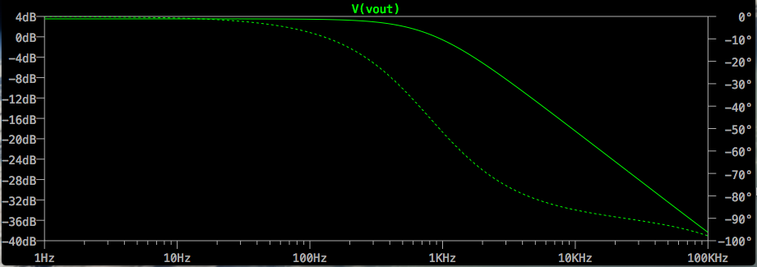

Figura 49: Simulación en software LTSpice, del filtro pasa bajo y amplificador buffer.

A continuación, una fotografía del sistema con la integración de sus adaptadores y la regla digital.

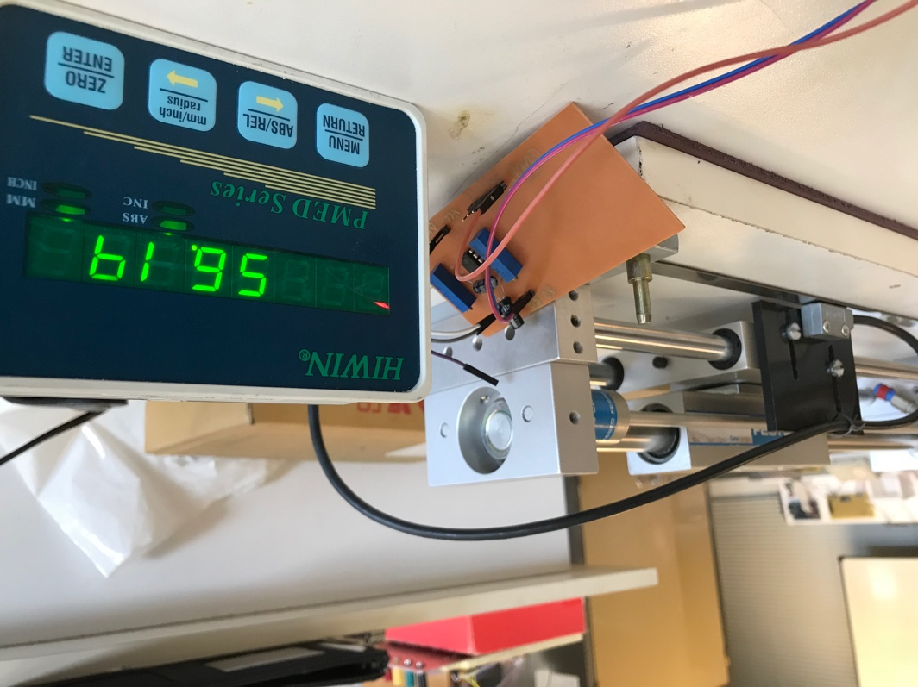

Figura 50: Integración del sistema de la regla digital con el uso del adaptador mecánico y electrónico diseñados.

#### Resultados Experimentales

Una vez armado el sistema, se procede a medir las señales A y B con un osciloscopio. El objetivo de esta medición es, conocer las tensiones pico-pico de las señales A y B. De esta manera se pueden determinar sus amplitudes y tensión media.

Los resultados obtenidos se ilustran en la figura 51 y tabla 7.

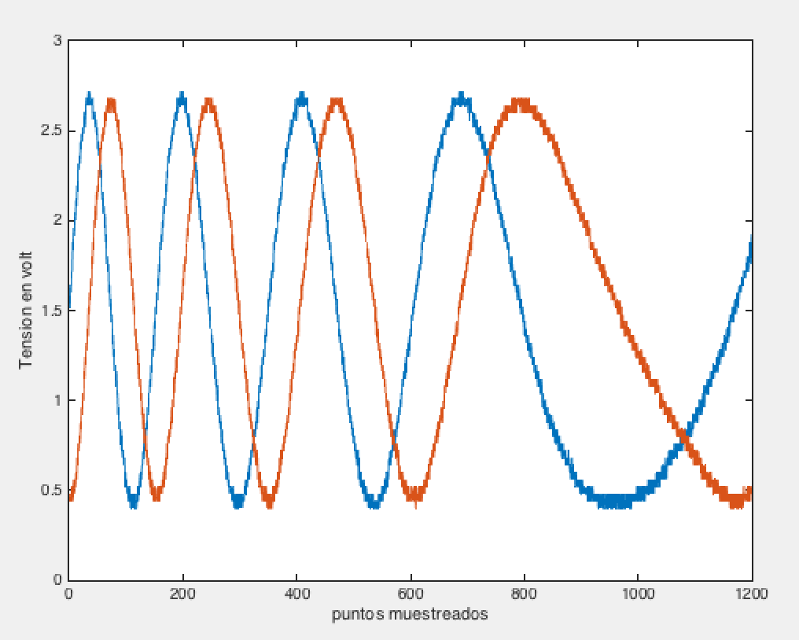

Figura 51: Muestreo de las señales seno y coseno con un Osciloscopio y graficadas con el software Matlab.

|  |  |  |  |  |
| --- | --- | --- | --- | --- |
| Señal | Tensión máxima (V) | Tensión mínima (V) | Amplitud pico a pico (V) | Tensión media (V) |
| A | 2.72 | 0.40 | 2.32 | 1.56 |
| B | 2.72 | 0.40 | 2.32 | 1.56 |

Tabla 7: Resumen de resultados obtenidos de las señales analógicas a la salida del sistema. Se utilizó un osciloscopio para la obtención de estos resultados. Se repitió la medición 5 veces, en donde se obtuvieron los mismos resultados.

La amplitud pico-pico para las dos señales es de 2.32V. Los análisis teóricos se realizaron para el supuesto de tener una tensión de 3.3V que fuera capaz de aprovechar todos los niveles de la resolución del ADC de 10 bits (1024 divisiones o niveles). Se puede determinar la cantidad de niveles que se aprovecharán si no se acondicionan (amplifican) las señales.

$$\frac{2.32V}{3.3V}*1024=719.903 div$$

De esta manera, de los 1024 niveles disponibles, solamente se estarán utilizando 720 (por aproximación discreta en el muestreo del ADC). En la tabla 5 se tabularon distintas resoluciones de ADC (de 5bits hasta 12bits) con su respectiva resolución lineal en micrómetros. En la misma se puede apreciar que, para un ADC de 9 bits de resolución (512 niveles), se tendrá una resolución lineal mínima de 4.20 micrómetros. La resolución será menor a 4.20 micrómetros (9 bits) y superior a los 2.10 micrómetros (10 bits). Se encuentra dentro de los parámetros admisibles para el proyecto y, no se procede a realizar una adaptación adicional a las señales.

### Integración de la regla digital, adaptador mecánico, adaptador eléctrico y EDU-CIAA

Luego de haber realizado las pruebas con cada sub-módulo del proyecto, se procede a realizar la integración de todos sus componentes, como se muestra en las figuras 52 y 53.

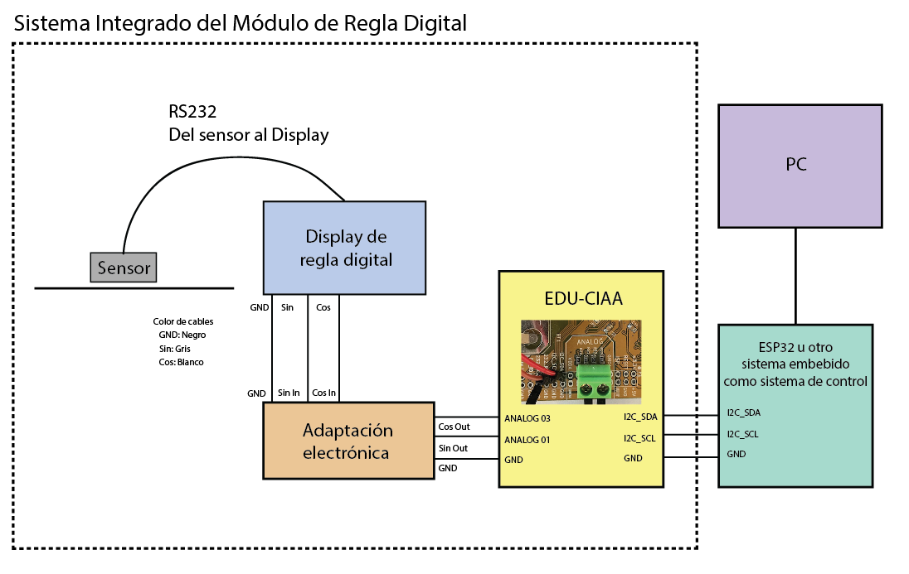

Figura 52: Integración del Módulo de Regla Digital

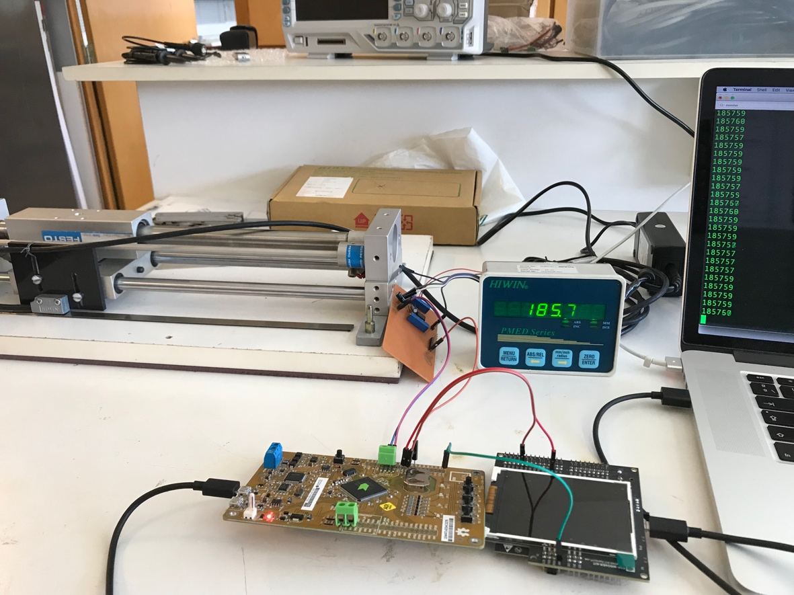

Figura 53: Fotografía de pruebas finales del módulo de Regla Digital

Para concluir las pruebas, se realizaron las conexiones como se muestra en la figura 52. Se utilizó como sistema embebido externo al ESP32, fabricado por Espressif, para así poder obtener la posición calculada por la EDU-CIAA y enviada por el protocolo I2C. Luego se conectó el ESP32 a una PC y así poder mostrar los resultados por medio de UART, con una terminal. Se marcó a cero tanto el Display de la regla digital, como la posición calculada de la EDU-CIAA (mediante el botón/tecla 1); y se procedió a desplazar el sensor sobre la regla magnética. Se obtuvo un error de repetitividad en 20 centímetros desplazados, menor a $50 μm$ con respecto al mostrado en el Display.

Considerando las hojas de datos y especificaciones de los instrumentos (Tabla 1 y 2), la regla magnética tiene un error de 80 $μm$ + 15 $\frac{μm}{m x L};$ y el encoder un error de repetitividad de 20 $μm$. De esta manera el máximo error estadístico de los instrumentos es de **109 $μm$** (considerando la longitud de la regla de 60cm). Cualquier medida de mayor precisión (menos de 109 $μm$), estará sujeta y limitada al error estadístico máximo de los instrumentos.

Se logró obtener un error menor al error estadístico de los instrumentos. Como discutido en la sección de: Velocidad máxima del desplazamiento del sensor, el desplazamiento del sensor puede ser sometido a velocidades lineales de 1m/s. El módulo de regla digital construido cumple con las necesidades del proyecto para poder ser empleado en el Calibrador de Espirómetros.

# Conclusiones

Se logró construir un prototipo de un sistema de control de posición, capaz de indicar la posición desplazada en el sistema, con una precisión estadística menor a 5 micrómetros. Esta precisión alcanzada mediante la implementación del algoritmo de aproximación polinómica de tercer orden del arco-tangente de doble argumento, está sujeta al error estadístico de los instrumentos usados, equivalente a 109 micrómetros.

El uso del microcontrolador LPC4337 como Procesador de Señales Digitales, es adecuado para el sistema de control propuesto. Es esperable para este tipo de procesamiento, tener la capacidad de contar con dos entradas analógicas que, puedan ser cuantificadas en niveles discretos, por un Conversor Analógico Digital (ADC), en forma simultánea. Sin embargo, el LPC4337, no cuenta con una opción de muestreo sincronizado. Si bien cuenta con dos ADC independientes, se logra obtener una velocidad de muestreo de los dos canales de 243.9kHz. Esta velocidad de muestreo es mejor de la que se esperaría con un solo ADC, capaz de muestrear a 400kHz; en donde, se implemente multiplexación de las dos señales (200kHz de muestreo efectivo entre las dos señales).

Si se considera este último, como el peor de los casos posibles y, el sensor se desplaza a una velocidad de 1m/s, existe un error máximo de 2.468 $μm$. Considerando la resolución estadística de $2.204μm$, cuando el muestreo se realiza en simultáneo, se obtiene una mínima resolución de $4.672μm$.

La implementación de un algoritmo de aproximación polinómica de tercer orden para, el cálculo del arco-tangente de doble argumento, permitió mejorar la velocidad de procesamiento de esta función, en 36.8 veces. El error por aproximación del ángulo en radianes, corresponde a una distancia longitudinal de $60.61nm$.

El tiempo total alcanzado en adquirir las señales y procesarlas, antes de volver a repetir el mismo ciclo de procesamiento, es de 8 $μs$. Si, además, se hace uso de la comunicación por el protocolo I2C para transmitir la posición calculada a un segundo sistema embebido; se debe considerar el tiempo de esta comunicación de 42 $μs$. Formando así un tiempo total de 50 $μs$ entre muestras procesadas y enviadas.

# Glosario

|  |  |
| --- | --- |
| ACK | Acrónimo de Confirmación, del inglés, Acknowledgement. |
| Asíncrono | Muestreo de dos señales distintas en instantes desiguales. |
| Binario | Sistema de numeración de base 2. |
| Bit | Dígito binario, del inglés, Binary digit. |
| Buffer | Espacio en memoria que se utiliza para almacenar datos. |
| Byte | Conformación de 8 bits. |
| C | Lenguaje de programación, de mediano/alto nivel. |
| CIAA-NXP | Computadora Industrial Abierta Argentina. |
| Controlador | Driver |
| CSV | Archivos de valores separados por coma, del inglés, Comma Separated Values |
| Espirometría | Técnica que mide los flujos y volúmenes respiratorios útiles para el diagnóstico y el seguimiento de patologías respiratorias. |
| Espirómetro | Equipo que realiza las mediciones de los flujos y volúmenes respiratorios. |
| Firmware | Un programa software que no puede ser alterado dinámicamente durante su funcionamiento normal. |
| Flujo | Caudal de aire. |
| GND | Tierra, del inglés, ground. |
| Handshaking | Intercambio de pulsos de sincronización. |
| IRQ | Solicitud de Interrupción. |
| kbps | Kilobits por segundo |
| Microcontrolador | Unidad de proceso, contenida en un chip, situado en una plaqueta. |
| ms | Milisegundo. |
| mm | Milímetro. |
| us | Microsegundo. |
| um | Micrómetro. |
| Pin | Contacto de una plaqueta. |
| Protocolo | Conjunto de reglas establecidas para fijar la forma en que se realizan las transacciones. |
| Software | Programa, procedimientos y reglas asociados concernientes a la operación de un sistema de PC. |
| V | Volt. |
| VCC | Unidad de tensión continua. |

# Bibliografía [4]

|  |  |
| --- | --- |
| [1] | N. M. Requejo, «Patrón de flujo y volumen espiratorio para la calibbración de instrumentos de valoración de la función pulmonar,» UNSAM, Buenos Aires. |
| [2] | Heidenhain, «Interfaces of Heidenhain encoders,» Heidenhain, 2015. |
| [3] | J. F. M. K. U. J. Burke, «Extraction of High Resolution Position Information from sinusoidal Encoders». |
| [4] | J. Plascencia, «LPC43xx dual core notes,» 25 April 2016. [En línea]. Available: https://community.nxp.com/docs/DOC-330813. [Último acceso: 13 November 2018]. |
| [5] | J. Motta, «NXP Community,» NXP, 16 May 2017. [En línea]. Available: https://community.nxp.com/thread/451444. [Último acceso: 3 July 2018]. |
| [6] | Keil, «CMSIS-DSP Keil,» 1 August 2018. [En línea]. Available: https://www.keil.com/pack/doc/CMSIS/DSP/html/group__sin.html. [Último acceso: 20 October 2018]. |
| [7] | Proyecto-CIAA, «CIAA-NXP para la Industria,» 6 July 2016. [En línea]. Available: http://www.proyecto-ciaa.com.ar/devwiki/doku.php?id=desarrollo:hardware:ciaa_nxp:ciaa_nxp_inicio. [Último acceso: 15 August 2018]. |
| [8] | N. Jones, «A tutorial on lookup Tables in C,» 11 January 2010. [En línea]. Available: https://embeddedgurus.com/stack-overflow/2010/01/a-tutorial-on-lookup-tables-in-c/. [Último acceso: 28 August 2018]. |
| [9] | Doxygen, «Task Control,» 19 April 2011. [En línea]. Available: http://web.ist.utl.pt/~ist11993/FRTOS-API/group___task_ctrl.html. [Último acceso: 10 September 2018]. |
| [10] | dIGILENT, «Using Digilent Github Demo Projects,» [En línea]. Available: https://reference.digilentinc.com/learn/programmable-logic/tutorials/github-demos/start. [Último acceso: 2 September 2018]. |
| [11] | Xilinx, «XADC Wizard v3.0 - LogiCORE IP Product Guide,» [En línea]. Available: https://www.xilinx.com/support/documentation/ip_documentation/xadc_wiz/v3_0/pg091-xadc-wiz.pdf. [Último acceso: 20 September 2018]. |
| [12] | R. Thottathil, «Multicore FreeRTOS for LPC4337,» 31 May 2018. [En línea]. Available: https://community.nxp.com/thread/420674. [Último acceso: 15 October 2018]. |
| [13] | N. Taylor, «DSP Related,» 26 Mayo 2017. [En línea]. Available: https://www.dsprelated.com/showarticle/1052.php. [Último acceso: 20 Diciembre 2018]. |

# Anexo I

## GANTT

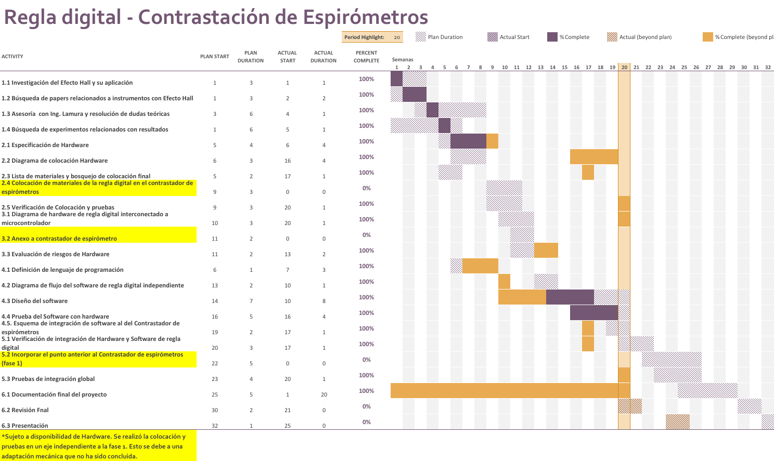

# Anexo II

## Arco-tangente de 2 argumentos o atan2

En esta sección se discute el uso e implementación del algoritmo para obtener el arco-tangente en el presente proyecto.

Como se ha discutido, se cuenta con dos señales correspondientes a seno y coseno como se ilustra en la siguiente figura.



Figura 56: Representación de señales seno y coseno en un período.

La relación de la señal de seno con respecto al coseno, nos da la función tangente.



Figura 57: Representación de la función tangente en un período de señales seno y coseno.

Finalmente, la función arco-tangente de la señal resultante anterior, da como resultado un número que representa el ángulo en el plano euclidiano en radianes.



$$\operatorname{ArcTan}\left(\operatorname{Tan}\left(x\right)\right)=\operatorname{ArcTan}\left(\frac{\operatorname{Sin}\left(x\right)}{\operatorname{Cos}\left(x\right)}\right)$$

Figura 58: Función arco-tangente, de la función tangente de una señal seno y coseno.

Se pretende el uso de la función arco-tangente de la señal seno y coseno para, determinar el ángulo en radianes dentro de un período. Esta función da como resultado el ángulo acotado en $–\frac{π}{2}rad≤ϕ≤\frac{π}{2}rad$ como se aprecia en la Figura 58 La desventaja de la función arco-tangente sin procesar, para el presente proyecto, es la repetividad del ángulo en un mismo período. Por ejemplo, si la función da como resultado $\frac{π}{4}$ rad, este puede estar en el primer cuadrante o en el tercero. Por ello se hace uso de la función arco-tangente de dos argumentos.

La función de dos argumentos de arco-tangente, tiene el principal beneficio de tener un único valor del ángulo en radianes dentro de un período; como se muestra en la figura 59.



Figura 59: Función de dos argumentos arco-tangente, para una función seno y coseno.

Ahora, el resultado se encuentra acotado en un ángulo de $–π rad≤ϕ≤π rad$. Esto permite obtener el ángulo absoluto dentro de un período completo ($2 π rad)$.

El algoritmo detrás de la función Arco-tangente de dos argumentos, se basa en la identificación del cuadrante en que se encuentran las funciones coseno y seno (x e y respectivamente), de ahí el nombre, dos argumentos. Su función es la siguiente:

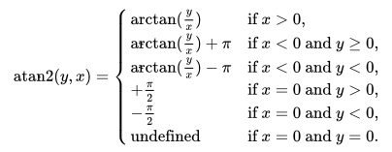 [5]

Esta expresión se puede reducir a cuatro planos utilizando la propiedad trigonométrica de $\operatorname{atan}\left(\frac{y}{x}\right)=\frac{π}{2}-\operatorname{atan}\left(\frac{x}{y}\right)$:

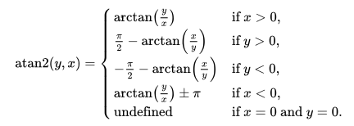 [5]

Se hace uso de esta propiedad para evitar la división por cero.

El uso de este algoritmo es ampliamente utilizado en procesos computacionales, en particular, sistemas embebidos. Su uso permite un procesamiento con menor cantidad de operaciones para la aproximación de la función arco-tangente. Si, además, se hace uso de un método de aproximación polinómica para la función arco-tangente; se obtendrá un procesamiento más rápido.

La aproximación empleada por atan2 se basa en una aproximación racional para la función arco-tangente, cuando su dominio se encuentra acotado entre -1 y 1. En la figura 60 se grafica la función arco-tangente en rojo, y en gris, su aproximación racional. Para fines ilustrativos se grafica en el dominio de -1.5 a 1.5, sin embargo, la aproximación debe ser considerada únicamente dentro del dominio de -1 a 1.

$atan⁡(z)≃\frac{z}{1+0.28z^{2}}$ [5]



Figura 60: Aproximación racional de la función arco-tangente para el dominio acotado entre -1 y 1. En rojo la función atan, y en gris, su aproximación racional.

Se podrá utilizar esta aproximación para todo el dominio haciendo uso de la propiedad trigonométrica $\operatorname{atan}\left(\frac{y}{x}\right)=\frac{π}{2}-\operatorname{atan}\left(\frac{x}{y}\right)$. Así, para los casos en que el numerador sea mayor al denominador, se puede utilizar esta propiedad. De esta manera, se obtendrá una función dentro del dominio aceptado.

Por último, se aplica una aproximación polinómica de tercer orden. Es una función que describe muy bien al arco-tangente dentro del dominio de -1 a 1, dada por:

$atan⁡(z)≃0.97239411x-0.19194795x^{3}$ [5]



Figura 61: Aproximación polinómica de tercer orden de la función arco-tangente en el dominio de -1 a 1. Se grafica de dominio -1.5 a 1.5 con fines ilustrativos. En gris la aproximación y en rojo la función atan.

La ventaja principal del uso de la aproximación polinómica de tercer orden es, reducir la cantidad de operaciones aritméticas para el cálculo de arco-tangente a 4 multiplicaciones y una substracción.

Se realizó la computación en el LPC4337 contenido en EDU-CIAA y CIAA, para el período completo de la señal, y se obtuvo un error en el cálculo del arco-tangente menor al 2.75%.

Como se discutió en la sección, *Resolución por el método de arco-tangente considerando la cuantización de las señales,* se obtiene una resolución mínima de $2.204μm$, con un ADC de 10 bits. El 2.75% de esta resolución corresponde a $60.61nm$. Si se considera la mínima resolución por el muestreo multiplexado de cada una de las señales de $4.672μm$, el error correspondiente a la aproximación del arco-tangente es de $128.48nm$. En ambos casos el error está muy por debajo de la resolución mínima, e inmensamente inferior al error estadístico de los instrumentos utilizados. Se puede utilizar el método propuesto y cumplir con los requerimientos del proyecto.

El tiempo que le toma al LPC4337 en procesar este algoritmo es **0.8 $5μs$**. Inicialmente se utilizó la función atan2 provista por la librería nativa del lenguaje de programación en C; alcanzando un tiempo de procesamiento de aproximadamente $31.3μs$. El algoritmo por aproximación polinómica de tercer orden, permite procesar **36.8 veces más rápido**, la función arco-tangente. Con un error aceptable para el proyecto y buscando optimizar los recursos del procesamiento, es la opción más recomendable a implementar.

# Anexo III

## Diagrama de Flujo

Firmware – Diagrama de flujo del programa en LPC4337



# Anexo IV

## Manejo de versionado

Se utilizó la herramienta de github para guardar, actualizar y mantener de forma pública las versiones de los avances del proyecto; tanto en firmware como informes y documentación adicional.

Puede ser consultada libremente en: <https://github.com/javicordon/regla_digital>

